แผนการจัดการเรียนรู้
กลุ่มสาระ การงานอาชีพและเทคโนโลยี
(คอมพิวเตอร์)
ชั้นประถมศึกษาปีที่ 1
หลักสูตรการศึกษาขั้นพื้นฐาน พุทธศักราช 2545

จัดทำโดย
สำนักงานเขตพื้นการศึกษา

สารบัญ

หน้า

คำอธิบายรายวิชา

กำหนดการสอน

หน่วยที่ 1 เรื่อง ตัวฉันและสิ่งที่อยู่รอบตัวฉัน จำนวน 4 ชั่วโมง
แผนการจัดการเรียนรู้ที่ 1 เรื่อง ความหมายของข้อมูล……………………….
แผนการจัดการเรียนรู้ที่ 2 เรื่อง แหล่งข้อมูล………………………………….
แผนการจัดการเรียนรู้ที่ 3 เรื่อง ประโยชน์ของข้อมูล…………………………
แผนการจัดการเรียนรู้ที่ 4 เรื่อง การเก็บรักษาข้อมูล………………………….

หน่วยที่ 2 เรื่อง ฉันเหมือนคอมพิวเตอร์ จำนวน 10 ชั่วโมง
แผนการจัดการเรียนรู้ที่ 1 เรื่อง ฉันเหมือนคอมพิวเตอร์……………………..
แผนการจัดการเรียนรู้ที่ 2 เรื่อง หน่วยรับข้อมูลเข้าของคน…………………..
แผนการจัดการเรียนรู้ที่ 3 เรื่อง หน่วยรับข้อมูลเข้าของคอมพิวเตอร์…………
แผนการจัดการเรียนรู้ที่ 4 เรื่อง หน่วยแสดงผลของคอมพิวเตอร์……………
แผนการจัดการเรียนรู้ที่ 5 เรื่อง คอมพิวเตอร์ก็มีสมอง………………………
แผนการจัดการเรียนรู้ที่ 6 เรื่อง มารู้จักคอมพิวเตอร์กันเถอะ……………….
แผนการจัดการเรียนรู้ที่ 7 เรื่อง ความหมายและเรื่องเกี่ยวกับเมาส์…………
แผนการจัดการเรียนรู้ที่ 8 เรื่อง ความหมายและเรื่องเกี่ยวกับแป้นพิมพ์…….

หน่วยที่ 3 เรื่อง การใช้คอมพิวเตอร์อย่างถูกวิธี จำนวน 10 ชั่วโมง
แผนการจัดการเรียนรู้ที่ 1 เรื่อง วิธีการเปิดและปิดเครื่อง…………………..
แผนการจัดการเรียนรู้ที่ 2 เรื่อง มาฝึกใช้เมาส์กันเถอะ…………………….
แผนการจัดการเรียนรู้ที่ 3 เรื่อง การใช้เครื่องมือในการขีดเส้น…………….
แผนการจัดการเรียนรู้ที่ 4 เรื่อง การใช้เครื่องมือในการระบายสี…………..
แผนการจัดการเรียนรู้ที่ 5 เรื่อง การประยุกต์ใช้เครื่องมือเพื่อการทำงาน….

หน่วยที่ 4 เรื่อง แป้นพิมพ์อัจฉริยะ จำนวน 8 ชั่วโมง
แผนการจัดการเรียนรู้ที่ 1 เรื่อง ทักษะใช้แป้นพิมพ์ตัวเลข…………………..
แผนการจัดการเรียนรู้ที่ 2 เรื่อง ทักษะใช้แป้นพิมพ์ A-Z……………………
แผนการจัดการเรียนรู้ที่ 3 เรื่อง ทักษะการพิมพ์ผสมคำ…………………….
แผนการจัดการเรียนรู้ที่ 4 เรื่อง หนูอยากรู้………………………………….

หน่วยที่ 5 เรื่อง เรื่อง ฉันเป็นคนไทย จำนวน 8 ชั่วโมง
แผนการจัดการเรียนรู้ที่ 1 เรื่อง ทักษะการพิมพ์อักษรแป้นเหย้า……………
แผนการจัดการเรียนรู้ที่ 2 เรื่อง การพิมพ์แป้น ๆ ไ ำ พ ะ ร น ย บ ล………
แผนการจัดการเรียนรู้ที่ 3 เรื่อง การพิมพ์แป้น ผ ป แ อ ิ ื ท ม ใ ฝ………
แผนการจัดการเรียนรู้ที่ 4 เรื่อง การพิมพ์แป้น ภ ถ ุ ู ึ ค ต จ ข ช ฃ………

ข้อสอบปลายภาค

คำอธิบายรายวิชา
คำอธิบายรายวิชา การงานอาชีพและเทคโนโลยี (คอมพิวเตอร์ 1 ) ชั้นประถมศึกษาปีที่ 1
จำนวน 40 ชั่วโมง จำนวน 1 หน่วยกิต

รายวิชาการงานอาชีพและเทคโนโลยี วิชาคอมพิวเตอร์ ชั้น ประถมศึกษาปีที่ 1

เป็นรายวิชาที่มุ่งเน้น ให้ผู้เรียนได้เข้าใจ เห็นคุณค่า และการใช้ กระบวนการเทคโนโลยี สารสนเทศ ในการสืบค้นข้อมูล การเรียนรู้ การแก้ไขปัญหา และการทำงานอย่างมีประสิทธิภาพ ประสิทธิผล และมีคุณธรรม มีเจตคติที่ดี
โดยให้ผู้เรียนแสดงออกด้วยการเรียนรู้ในเรื่อง แหล่งข้อมูลที่อยู่ภายในห้องเรียน
ประโยชน์และการรวบรวมข้อมูลจากแหล่งข้อมูลที่อยู่ภายในห้องเรียน รู้จักชื่อ และ หน้าที่ ของอุปกรณ์คอมพิวเตอร์ ควบคุมการใช้เมาส์ และคีย์บอร์ด ใช้งานบทเรียนและ คอมพิวเตอร์ช่วยสอนในการแสวงหาความรู้ได้
ผู้เรียนจะต้องนำสาระที่ 3 เรื่องการออกแบบเทคโนโลยี และสาระที่ 5 เรื่องเทคโนโลยีเพื่อการทำงานและอาชีพ มาบูรณาการ ในเรื่องการทำงาน ด้วย

กำหนดการสอน

กลุ่มสาระ การงานอาชีพและเทคโนโลยี (คอมพิวเตอร์) ชั้นประถมศึกษาปีที่ 1
เวลา 40 ชั่วโมง
ชื่อหน่วย | สาระการเรียนรู้ | เวลา(ชั่วโมง)
หน่วยที่ 1 เรื่อง  ตัวฉันและสิ่งที่อยู่รอบตัวฉัน | ความหมายของข้อมูล | 1
 | แหล่งข้อมูล | 1
 | ประโยชน์ของข้อมูล | 1
 | เรื่อง การเก็บรักษาข้อมูล | 1
หน่วยที่ 2 เรื่อง  ฉันเหมือนคอมพิวเตอร์ | ฉันเหมือนคอมพิวเตอร์
 | หน่วยรับข้อมูลเข้าของคน | 1
 | หน่วยรับข้อมูลเข้าของคอมพิวเตอร์ | 1
 | หน่วยแสดงผลของคอมพิวเตอร์ | 1
 | คอมพิวเตอร์ก็มีสมอง | 1
 | มารู้จักคอมพิวเตอร์กันเถอะ | 1
 | ความหมายและเรื่องเกี่ยวกับเมาส์ | 2
 | ความหมายและเรื่องเกี่ยวกับแป้นพิมพ์ | 2
หน่วยที่ 3 เรื่อง การใช้คอมพิวเตอร์อย่างถูกวิธี
 | วิธีการเปิดและปิดเครื่อง | 2
 | มาฝึกใช้เมาส์กันเถอะ | 2
 | การใช้เครื่องมือในการขีดเส้น | 2
 | การใช้เครื่องมือในการระบายสี | 2
 | การประยุกต์ใช้เครื่องมือเพื่อการทำงาน | 2
กำหนดการสอน

กลุ่มสาระ การงานอาชีพและเทคโนโลยี (คอมพิวเตอร์) ชั้นประถมศึกษาปีที่ 1
เวลา 40 ชั่วโมง
ชื่อหน่วย | สาระการเรียนรู้ | เวลา(ชั่วโมง)
หน่วยที่ 4 เรื่อง  แป้นพิมพ์อัจฉริยะ | ทักษะใช้แป้นพิมพ์ตัวเลข | 2
 | ทักษะใช้แป้นพิมพ์ A-Z | 2
 | ทักษะการพิมพ์ผสมคำ | 2
 | หนูอยากรู้ | 2
หน่วยที่ 5 เรื่อง  ฉันเป็นคนไทย | ทักษะการพิมพ์อักษรแป้นเหย้า | 2
 | การพิมพ์แป้น ๆ ไ ำ พ ะ ร น ย บ ล | 2
 | การพิมพ์แป้น ผ ป แ อ ิ ื ท ม ใ ฝ | 2
 | การพิมพ์แป้น ภ ถ ุ ู ึ ค ต จ ข ช ฃ | 2
รวม |  | 40

แผนการจัดการเรียนรู้
กลุ่มสาระการงานอาชีพและเทคโนโลยี(คอมพิวเตอร์) ชั้นประถมศึกษาปีที่ 1
หน่วยที่ 1 เรื่อง ตัวฉันและสิ่งที่อยู่รอบตัวฉัน เวลาเรียน 4 ชั่วโมง
แผนการเรียนรู้ที่ 1 เรื่อง ความหมายของข้อมูล เวลาเรียน 1 ชั่วโมง
สอนวันที่…………เดือน……………………..พ.ศ. …………… ภาคเรียนที่ 1

มาตรฐานการเรียนรู้
มาตรฐาน ง 4.1 เข้าใจ เห็นคุณค่า และใช้กระบวนการเทคโนโลยีสารสนเทศในการ สืบค้นข้อมูล การเรียนรู้ การสื่อสาร การแก้ปัญหา การทำงานและอาชีพอย่างมีประสิทธิภาพ ประสิทธิผล และมีคุณธรรม

สาระสำคัญ
ข้อมูลและแหล่งข้อมูล

ผลการเรียนรู้ที่คาดหวัง
นักเรียนบอกความหมายของข้อมูลได้

สาระการเรียนรู้
ความหมายของข้อมูล

กระบวนการจัดการเรียนรู้
- ครูถามนักเรียนว่า “ขณะที่นักเรียนกำลังอ่านหนังสืออยู่ นักเรียนใช้ส่วนใดในการอ่านหนังสือ”
- ครูถามนักเรียนว่า “ทำไมนักเรียนจึงรู้ว่าลูกกวาดมีรสหวาน”
- ครูถามนักเรียนว่า “ถ้าครูปิดตาไว้ แล้วให้นักเรียนจับแก้วที่ใส่น้ำแข็งไว้ นักเรียนรู้ได้อย่างไรว่าเย็น”
- ครูสรุปข้อมูลคำตอบจากคำถามทั้งหมดให้นักเรียนทราบ คือ “ขณะที่นักเรียนกำลังอ่านหนังสืออยู่ นักเรียนใช้ส่วนใดในการอ่านหนังสือ” เพราะการมองเห็น ครูถามนักเรียนว่า “ทำไมนักเรียนจึงรู้ว่าลูกกวาดมีรสหวาน” เพราะการรู้รส และ“ถ้าครูปิดตาไว้ แล้วให้นักเรียนจับแก้วที่ใส่น้ำแข็งไว้ นักเรียนรู้ได้อย่างไรว่าเย็น” เพราะการสัมผัส
- ครูและนักเรียนช่วยกันสรุปเนื้อหาอีกครั้งว่าข้อมูลหมายถึงอะไร ข้อมูลคือการ ได้ยินเสียง การสัมผัส การมองเห็น ได้กลิ่น และการรู้รส
- ครูให้นักเรียนทำแบบฝึกหัด

สื่อ/แหล่งการเรียนรู้
- แบบฝึกหัด

การวัดผลประเมินผล
- วิธีการวัด
1.1 สังเกตการ
1.1.1 การฟัง
    - การตอบคำถาม
1.2 ตรวจแบบฝึกหัด
- เครื่องการวัดผลประเมินผล
- แบบฝึกหัด เรื่อง ความหมายของข้อมูล
- แบบสังเกตพฤติกรรม
- เกณฑ์การวัดผลประเมินผล
ใช้การผ่านเกณฑ์ ร้อยละ 70 ขึ้นไป

กิจกรรมเสนอแนะ
……………………………………………………………………………………………………………………………………………………………………………………….…………………………………
บันทึกข้อเสนอแนะ ของผู้บริหารโรงเรียน
……………………………………………………………………………………………………………………………………………………………………………………….…………………………………

ลงชื่อ …………………………….
(……………….. ……….)
ตำแหน่ง ผู้อำนวยการสถานศึกษา………….
………../……………../……….

บันทึกผลหลังกระบวนการจัดการเรียนรู้
ผลการเรียนรู้ที่เกิดขึ้นกับผู้เรียน (เก่ง ดี มีสุข)
……………………………………………………………………………………………………………………………………………………………………………………….……………………………………………………………………………………………………………………………………………….
ปัญหา / อุปสรรค
……………………………………………………………………………………………………………………………………………………………………………………….……………………………………………………………………………………………………………………………………………….
ข้อเสนอแนะ / แนวทางแก้ไข
……………………………………………………………………………………………………………………………………………………………………………………….……………………………………………………………………………………………………………………………………………….

ลงชื่อ ……………………………….…ผู้สอน
(……………….. ……….)
ตำแหน่ง………………………………………………
………../…………./………….

แบบฝึกหัด เรื่อง ความหมายของข้อมูล
ชื่อ-สกุล………………………………………………..เลขที่…..ชั้นประถมศึกษาปีที่……….
คำชี้แจง นักเรียนโยงเส้นจับคู่ภาพกับความหมายของข้อมูล


ได้ยินเสียง


มองเห็น



ได้กลิ่น



รู้รส

สัมผัส



เฉลย
ภาพที่ 1 ได้กลิ่น อาหารที่ถืออยู่ จึงรู้ว่ากลิ่นว่ากลิ่นหอมหรือเหม็น
ภาพที่ 2 รู้รส เพราะเด็กดื่มนม จึงรู้รสว่าอร่อยหรือไม่
ภาพที่ 3 สัมผัส จึงรู้ว่าร้อน
ภาพที่ 4 มองเห็น เพราะกำลังจะใช้กล้องถ่ายรูปจึงต้องใช้ตาในการมองก่อน
ภาพที่ 5 ได้ยินเสียง เพราะเขากำลังเต้นรำประกอบเพลงที่กำลังฟังอยู่

แบบสังเกตพฤติกรรมการเรียน

เกณฑ์การให้คะแนน ดี ให้ 2 พอใช้ ให้ 1 ควรปรับปรุง ให้ 0
เกณฑ์การประเมิน การผ่านการประเมินทุกรายการต้องได้ 1 ขึ้นไป
ข้อ | รายการประเมิน | คะแนน  ที่ได้ | สรุป |  | ไม่ผ่าน
ข้อ | รายการประเมิน | คะแนน  ที่ได้ | ผ่าน | ไม่ผ่าน | ไม่ผ่าน
1 | การสนใจในการตอบคำถาม
2 | ความกระตือรือร้น
3 | การแสดงความคิดเห็น

รวมคะแนน

ข้อเสนอแนะเพิ่มเติม…………………………………………………………………………
………………………………………………………………………………………………
………………………………………………………………………………………………

( ลงชื่อ ) ………………………………………….… ผู้ประเมิน ( ครูผู้สอน )
( ………………………………………… )
………. / …………… / ……….

แผนการจัดการเรียนรู้
กลุ่มสาระการงานอาชีพและเทคโนโลยี(คอมพิวเตอร์) ชั้นประถมศึกษาปีที่ 1
หน่วยที่ 1 เรื่อง ตัวฉันและสิ่งที่อยู่รอบตัวฉัน เวลาเรียน 4 ชั่วโมง
แผนการเรียนรู้ที่ 2 เรื่อง แหล่งข้อมูล เวลาเรียน 1 ชั่วโมง
สอนวันที่…………เดือน……………………..พ.ศ. …………… ภาคเรียนที่ 1

มาตรฐานการเรียนรู้
มาตรฐาน ง 4.1 เข้าใจ เห็นคุณค่า และใช้กระบวนการเทคโนโลยีสารสนเทศในการ สืบค้นข้อมูล การเรียนรู้ การสื่อสาร การแก้ปัญหา การทำงานและอาชีพอย่างมีประสิทธิภาพ ประสิทธิผล และมีคุณธรรม

สาระสำคัญ
ข้อมูลและแหล่งข้อมูล

ผลการเรียนรู้ที่คาดหวัง
- นักเรียนบอกแหล่งข้อมูลได้
- นักเรียนแยกชนิดของข้อมูลจากแหล่งข้อมูลได้

สาระการเรียนรู้
แหล่งข้อมูลและชนิดของข้อมูลจากแหล่งต่าง ๆ

กระบวนการจัดการเรียนรู้
- ครูยกตัวอย่าง เมื่อเราอ่านหนังสือเราใช้ตาในการมอง หรือดู การมองเห็นต้นไม้ มองเห็นสิ่งต่าง ๆ คือการรับข้อมูลจากการมองเห็น
- ครูถามนักเรียนว่า นักเรียนได้ยินเสียงที่ครูพูดหรือเปล่า และถามนักเรียนว่า นักเรียนฟังวิทยุ หรือรับโทรศัพท์ แล้วได้ยินเสียงหรือไม่ เมื่อนักเรียนตอบ ครูอธิบายให้นักเรียนฟังว่า นักเรียนใช้หูในการรับข้อมูลเสียง
- และครูถามนักเรียนต่อว่า นักเรียน เมื่อนักเรียนดูโทรทัศน์ นักเรียนมองเห็นภาพหรือไม่ และได้ยินเสียงพร้อมกับภาพใช่หรือไม่ แล้วครูสรุปให้นักเรียนฟังว่า ข้อมูลที่นักเรียนได้รับพร้อมกับทั้งภาพและเสียง คือ ข้อมูลภาพและเสียง
- ครูให้นักเรียนดูภาพประกอบ แล้วถามนักเรียนว่าภาพนี้คือแหล่งข้อมูลอะไร
- ครูสรุปและนักเรียนร่วมกันสรุปอีกครั้งว่า แหล่งที่มาของข้อมูลนั้น มาได้จากหลายแหล่งคือ 1. ข้อมูลจากการมองเห็น 2. ข้อมูลจากการฟัง 3. ข้อมูลภาพและเสียง

สื่อ/แหล่งการเรียนรู้
- ภาพประกอบแหล่งข้อมูล
- แบบฝึกพัฒนาตนเอง

การวัดผลประเมินผล
1. วิธีการวัด
1.1 สังเกตการ
1.1.1 การฟัง
1.1.2 การตอบคำถาม
1.2 ตรวจแบบฝึกหัด
2. เครื่องการวัดผลประเมินผล
- แบบฝึกหัด เรื่อง แหล่งข้อมูล
- แบบสังเกตพฤติกรรม
3. เกณฑ์การวัดผลประเมินผล
ใช้การผ่านเกณฑ์ ร้อยละ 70 ขึ้นไป

กิจกรรมเสนอแนะ
……………………………………………………………………………………………………………………………………………………………………………………….…………………………………
บันทึกข้อเสนอแนะ ของผู้บริหารโรงเรียน
……………………………………………………………………………………………………………………………………………………………………………………….…………………………………

ลงชื่อ …………………………….
(……………….. ……….)
ตำแหน่ง ผู้อำนวยการสถานศึกษา………….
………../……………../……….

บันทึกผลหลังกระบวนการจัดการเรียนรู้
ผลการเรียนรู้ที่เกิดขึ้นกับผู้เรียน (เก่ง ดี มีสุข)
……………………………………………………………………………………………………………………………………………………………………………………….……………………………………………………………………………………………………………………………………………….
ปัญหา / อุปสรรค
……………………………………………………………………………………………………………………………………………………………………………………….……………………………………………………………………………………………………………………………………………….
ข้อเสนอแนะ / แนวทางแก้ไข
……………………………………………………………………………………………………………………………………………………………………………………….……………………………………………………………………………………………………………………………………………….

ลงชื่อ ……………………………….…ผู้สอน
(……………….. ……….)
ตำแหน่ง………………………………………………
………../…………./………….

ภาพประกอบแหล่งข้อมูล



แหล่งข้อมูลจากการฟัง

แหล่งข้อมูลจากการฟัง

แหล่งข้อมูลจากการมองเห็น



แหล่งข้อมูลจากการมองเห็น



แหล่งข้อมูลภาพและเสียง

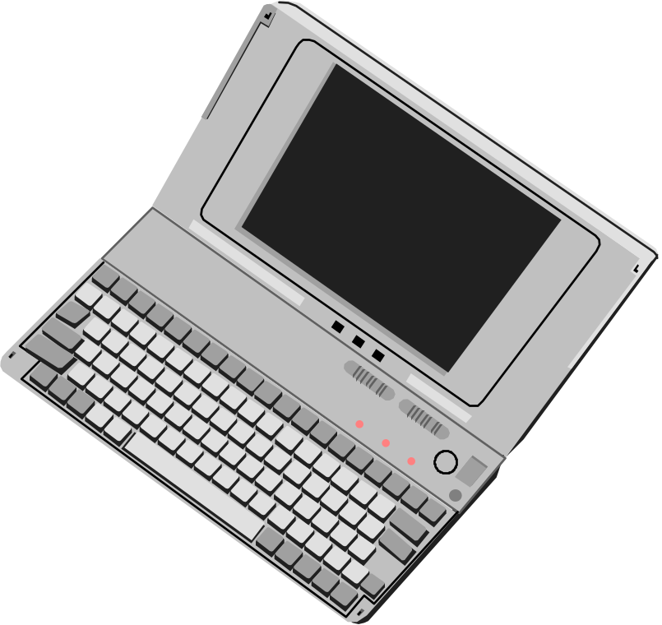

แหล่งข้อมูลภาพและเสียง

แบบฝึกหัด เรื่อง แหล่งข้อมูล
ชื่อ-สกุล………………………………………………..เลขที่…..ชั้นประถมศึกษาปีที่……….
คำชี้แจง ให้นักเรียนทำเครื่องหมาย X ทับรูปที่มีความหมายตรงกับคำที่ให้

1. ข้อมูลจากการมองเห็น

2. ข้อมูลจากการฟัง

3. ข้อมูลจากภาพและเสียง

แบบสังเกตพฤติกรรมการเรียน

เกณฑ์การให้คะแนน ดี ให้ 2 พอใช้ ให้ 1 ควรปรับปรุง ให้ 0

เกณฑ์การประเมิน การผ่านการประเมินทุกรายการต้องได้ 1 ขึ้นไป

ข้อ | รายการประเมิน | คะแนน  ที่ได้ | สรุป |  | หมายเหตุ
ข้อ | รายการประเมิน | คะแนน  ที่ได้ | ผ่าน | ไม่ผ่าน | หมายเหตุ
1 | ความกระตือรือร้นในการศึกษาค้นคว้า
2 | การแสดงความคิดเห็น
3 | มีมารยาทในการพูด
4 | มีมารยาทในการฟัง

รวมคะแนน

ประเมินกลุ่มที่ ………………………………………………………………………………………………
ข้อเสนอแนะเพิ่มเติม ………………………………………………………………………………………………
………………………………………………………………………………………………
………………………………………………………………………………………………

( ลงชื่อ ) ……………………………………….… ผู้ประเมิน ( ครูผู้สอน )
( ………………………………………… )
………. / …………… / ……….

แผนการจัดการเรียนรู้
กลุ่มสาระการงานอาชีพและเทคโนโลยี(คอมพิวเตอร์) ชั้นประถมศึกษาปีที่ 1
หน่วยที่ 1 เรื่อง ตัวฉันและสิ่งที่อยู่รอบตัวฉัน เวลาเรียน 4 ชั่วโมง
แผนการเรียนรู้ที่ 3 เรื่อง ประโยชน์ของข้อมูล เวลาเรียน 1 ชั่วโมง
สอนวันที่…………เดือน……………………..พ.ศ. …………… ภาคเรียนที่ 1

มาตรฐานการเรียนรู้
มาตรฐาน ง 4.1 เข้าใจ เห็นคุณค่า และใช้กระบวนการเทคโนโลยีสารสนเทศในการ สืบค้นข้อมูล การเรียนรู้ การสื่อสาร การแก้ปัญหา การทำงานและอาชีพอย่างมีประสิทธิภาพ ประสิทธิผล และมีคุณธรรม

สาระสำคัญ
ประโยชน์ของข้อมูล

ผลการเรียนรู้ที่คาดหวัง
นักเรียนบอกประโยชน์ของข้อมูลจากคอมพิวเตอร์ได้

สาระการเรียนรู้
ประโยชน์ของข้อมูลจากคอมพิวเตอร์

กระบวนการจัดการเรียนรู้
1. ครู ถามนักเรียนว่า นักเรียนชื่ออะไร พ่อชื่ออะไร แม่ชื่ออะไร แล้วจดใส่กระดาษไว้
ให้ครูถามนักเรียนประมาณ 5 คน ใช้กระดาษทั้งหมด 5 ใบ โดยจดบันทึก 1 คน ต่อ
แผ่น
2. เมื่อจดบันทึกครบทั้ง 5 คน แล้ว ครูให้นักเรียนถามว่า นักเรียนต้องการรู้ชื่อและ
ข้อมูลของใคร โดยครูจะค้นหาจากกระดาษที่บันทึกไว้ และครูบอกปัญหาให้กับ
นักเรียนทราบว่า เพราะอะไรจึงค้นหาข้อมูลได้ยาก ใช้เวลานาน จึงจำเป็นต้องนำ
คอมพิวเตอร์มาช่วยเก็บข้อมูล โดยการเก็บข้อมูลประวัตินักเรียนได้

3. ครูยกตัวอย่างว่าคอมพิวเตอร์สามารถทำอะไรได้บ้าง เช่น เก็บข้อมูลประวัติ
เก็บคะแนนสอบ มีโปรแกรมช่วยสอน เก็บข้อมูลการฝากเงินธนาคาร และที่
สำคัญคือ สามารถต่อไปหาคนอื่น ๆ ที่มีคอมพิวเตอร์โดยการต่อระบบอินเตอร์เน็ต

สื่อ / แหล่งการเรียนรู้
1. ภาพเคลื่อนไหวประกอบตัวอย่างการเก็บข้อมูล
2. แบบทดสอบ

การวัดผลประเมินผล
1. วิธีการวัด
- ตรวจแบบทดสอบ
2. เครื่องการวัดผลประเมินผล
- แบบทดสอบ
3. เกณฑ์การวัดผลประเมินผล
ใช้การผ่านเกณฑ์ ร้อยละ 70 ขึ้นไป

กิจกรรมเสนอแนะ
……………………………………………………………………………………………………………………………………………………………………………………….…………………………………
บันทึกข้อเสนอแนะ ของผู้บริหารโรงเรียน
……………………………………………………………………………………………………………………………………………………………………………………….…………………………………

ลงชื่อ …………………………….
(……………….. ……….)
ตำแหน่ง ผู้อำนวยการสถานศึกษา………….
………../……………../……….

บันทึกผลหลังกระบวนการจัดการเรียนรู้
ผลการเรียนรู้ที่เกิดขึ้นกับผู้เรียน (เก่ง ดี มีสุข)
……………………………………………………………………………………………………………………………………………………………………………………….……………………………………………………………………………………………………………………………………………….
ปัญหา / อุปสรรค
……………………………………………………………………………………………………………………………………………………………………………………….……………………………………………………………………………………………………………………………………………….
ข้อเสนอแนะ / แนวทางแก้ไข
……………………………………………………………………………………………………………………………………………………………………………………….……………………………………………………………………………………………………………………………………………….

ลงชื่อ ……………………………….…ผู้สอน
(……………….. ……….)
ตำแหน่ง………………………………………………
………../…………./………….

แบบทดสอบ เรื่อง ประโยชน์ของข้อมูลจากคอมพิวเตอร์
ชื่อ-สกุล………………………………………………..เลขที่…..ชั้นประถมศึกษาปีที่……….
คำชี้แจง ให้นักเรียนทำเครื่องหมาย X ทับข้อที่ถูกที่สุด

1. คอมพิวเตอร์เก็บข้อมูลอะไรได้
ก. ภาพ ข. กลิ่น ค. รสชาติ

2. คอมพิวเตอร์ใช้ทำอะไรไม่มีประโยชน์
ก. เก็บข้อมูลประวัติ ข. โปรแกรมช่วยสอน ค. เล่นเกม

3. การเล่นเกมนานเกินไปไม่ดี เพราะอะไร
ก. ไม่ได้ทำการบ้าน ข. ไม่ได้ออกไปเที่ยวนอกบ้าน ค. อาจทำให้สายตาไม่ดี

4. สิ่งใดต่อไปนี้ต้องใช้คอมพิวเตอร์เก็บข้อมูล
ก. รถมอเตอร์ไซค์ ข. เครื่องฝากถอนเงินของธนาคาร ค. รถจักยาน

5. คอมพิวเตอร์ส่งข้อมูลไกล ๆ ได้อย่างไร
ก. ส่งทางอินเตอร์เน็ต ข. ส่งทางอากาศ ง. ส่งทางเรือ

เฉลย 1.ก 2.ค 3.ค 4.ข 5.ก

แผนการจัดการเรียนรู้
กลุ่มสาระการงานอาชีพและเทคโนโลยี(คอมพิวเตอร์) ชั้นประถมศึกษาปีที่ 1
หน่วยที่ 1 เรื่อง ตัวฉันและสิ่งที่อยู่รอบตัวฉัน เวลาเรียน 4 ชั่วโมง
แผนการเรียนรู้ที่ 4 เรื่อง การเก็บรักษาข้อมูล เวลาเรียน 1 ชั่วโมง
สอนวันที่…………เดือน……………………..พ.ศ. …………… ภาคเรียนที่ 1

มาตรฐานการเรียนรู้
มาตรฐาน ง 4.1 เข้าใจ เห็นคุณค่า และใช้กระบวนการเทคโนโลยีสารสนเทศในการ สืบค้นข้อมูล การเรียนรู้ การสื่อสาร การแก้ปัญหา การทำงานและอาชีพอย่างมีประสิทธิภาพ ประสิทธิผล และมีคุณธรรม

สาระสำคัญ
การเก็บรักษาข้อมูล

ผลการเรียนรู้ที่คาดหวัง
- นักเรียนรวบรวมข้อมูลง่าย ๆ ได้ถูกต้อง
- บอกชื่อเครื่องมือที่ใช้เก็บรักษาข้อมูลขั้นต้นได้

สาระการเรียนรู้
การเก็บรักษาข้อมูลทำได้หลายรูปแบบ

กระบวนการจัดการเรียนรู้
1. ครูถามนักเรียนว่า มีเพื่อนสนิทในห้องเรียนหรือไม่ มีกี่คน แล้วถามนักเรียนต่อว่า
เขามีพี่หรือน้องหรือไม่ มีกี่คน
2. ครูให้นักเรียนนำสมุดจะทำแบบฟอร์มดังตัวอย่างต่อไปนี้

เพื่อนคนที่ 1
ชื่อ………………………………………….นามสกุล……………………………….
อายุ…………ปี ชื่อเล่น………………………………………………………………
มีพี่ชาย……………………………..คน พี่สาว………………………………….คน
น้องชาย……………………………คน น้องสาว……………………………….คน

3. ให้นักเรียนทำทั้งหมด 5 ชุด และแบ่งกลุ่มนักเรียนกลุ่ม ๆ 5 คน
4. ให้นักเรียนนำแบบฟอร์มแจกให้เพื่อนในกลุ่มเพื่อแรกเปลี่ยนเก็บข้อมูลของเพื่อน
ในกลุ่ม
5. ครูสรุปให้นักเรียนฟังว่า กิจกรรมที่ครูให้ทำนั้นคือการเก็บข้อมูลเบื้องต้น
6. ครูบอกนักเรียนว่า มีวิธีการเก็บข้อมูลอีกหลายวิธี เช่น การเก็บด้วยเครื่อง
บันทึกเสียง การเก็บข้อมูลภาพด้วยกล้อง การเก็บข้อมูลภาพและเสียงด้วย
กล้องบันทึกวีดีโอ และเก็บด้วยวิธีการอื่น ๆ

สื่อ / แหล่งการเรียนรู้
1. เครื่องมือการเก็บข้อมูล
2. ภาพตัวอย่างเครื่องมือการบันทึกข้อมูล

การวัดผลประเมินผล
1. วิธีการวัด
- สังเกตการปฏิบัติงาน
- ประเมินผลงาน
2. เครื่องการวัดผลประเมินผล
- แบบประเมินผลการเรียนรู้ที่คาดหวัง
3. เกณฑ์การวัดผลประเมินผล
ใช้การผ่านเกณฑ์ ร้อยละ 70 ขึ้นไป

กิจกรรมเสนอแนะ
……………………………………………………………………………………………………………………………………………………………………………………….…………………………………
บันทึกข้อเสนอแนะ ของผู้บริหารโรงเรียน
……………………………………………………………………………………………………………………………………………………………………………………….…………………………………

ลงชื่อ …………………………….
(……………….. ……….)
ตำแหน่ง ผู้อำนวยการสถานศึกษา………….
………../……………../……….

บันทึกผลหลังกระบวนการจัดการเรียนรู้
ผลการเรียนรู้ที่เกิดขึ้นกับผู้เรียน (เก่ง ดี มีสุข)
……………………………………………………………………………………………………………………………………………………………………………………….……………………………………………………………………………………………………………………………………………….
ปัญหา / อุปสรรค
……………………………………………………………………………………………………………………………………………………………………………………….……………………………………………………………………………………………………………………………………………….
ข้อเสนอแนะ / แนวทางแก้ไข
……………………………………………………………………………………………………………………………………………………………………………………….……………………………………………………………………………………………………………………………………………….

ลงชื่อ ……………………………….…ผู้สอน
(……………….. ……….)
ตำแหน่ง………………………………………………
………../…………./………….

เครื่องมือการเก็บข้อมูล
เพื่อนคนที่ 1
ชื่อ………………………………………….นามสกุล……………………………….
อายุ…………ปี ชื่อเล่น………………………………………………………………
มีพี่ชาย……………………………..คน พี่สาว………………………………….คน
น้องชาย……………………………คน น้องสาว……………………………….คน
เพื่อนคนที่ 2
ชื่อ………………………………………….นามสกุล……………………………….
อายุ…………ปี ชื่อเล่น………………………………………………………………
มีพี่ชาย……………………………..คน พี่สาว………………………………….คน
น้องชาย……………………………คน น้องสาว……………………………….คน
เพื่อนคนที่ 3
ชื่อ………………………………………….นามสกุล……………………………….
อายุ…………ปี ชื่อเล่น………………………………………………………………
มีพี่ชาย……………………………..คน พี่สาว………………………………….คน
น้องชาย……………………………คน น้องสาว……………………………….คน
เพื่อนคนที่ 4
ชื่อ………………………………………….นามสกุล……………………………….
อายุ…………ปี ชื่อเล่น………………………………………………………………
มีพี่ชาย……………………………..คน พี่สาว………………………………….คน
น้องชาย……………………………คน น้องสาว……………………………….คน
เพื่อนคนที่ 5
ชื่อ………………………………………….นามสกุล……………………………….
อายุ…………ปี ชื่อเล่น………………………………………………………………
มีพี่ชาย……………………………..คน พี่สาว………………………………….คน
น้องชาย……………………………คน น้องสาว……………………………….คน

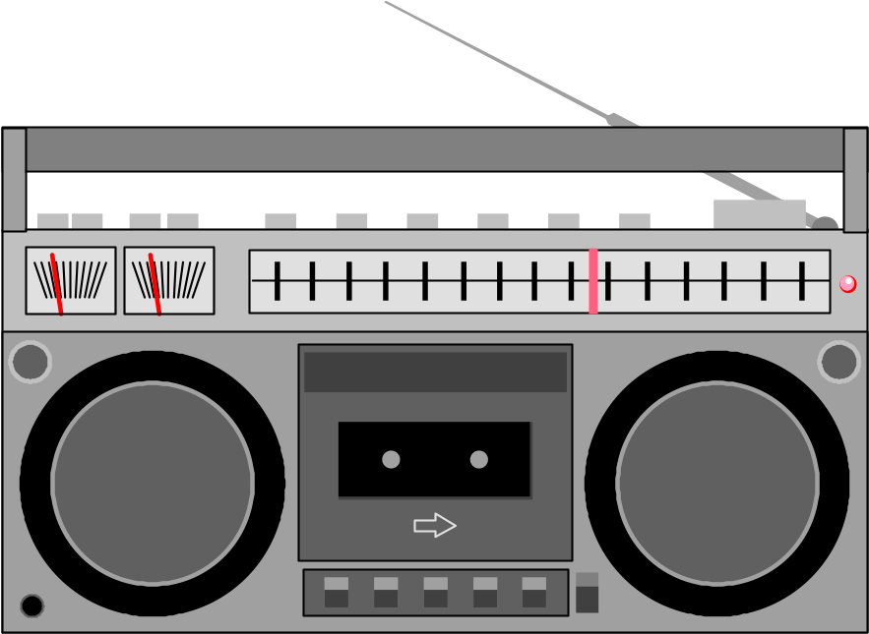ภาพตัวอย่างเครื่องมือการบันทึกข้อมูล

เครื่องบันทึกเสียง (เทป)
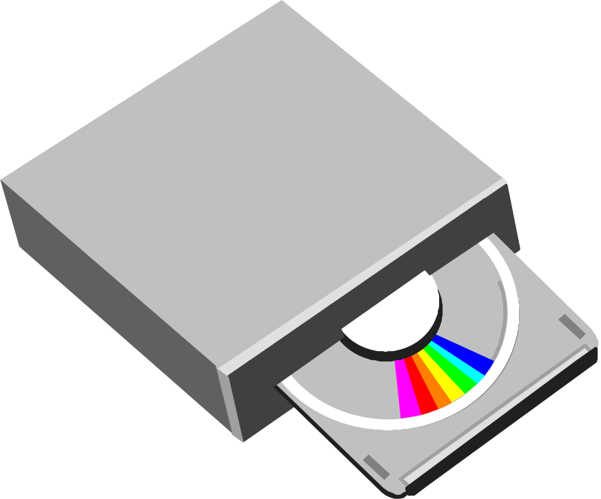
เครื่องบันทึกเสียง (ซีดี)

แผ่นดิสก์เก็ตสำหรับบันทึกข้อมูลคอมพิวเตอร์

บันทึกข้อมูลภาพด้วยกล้อง

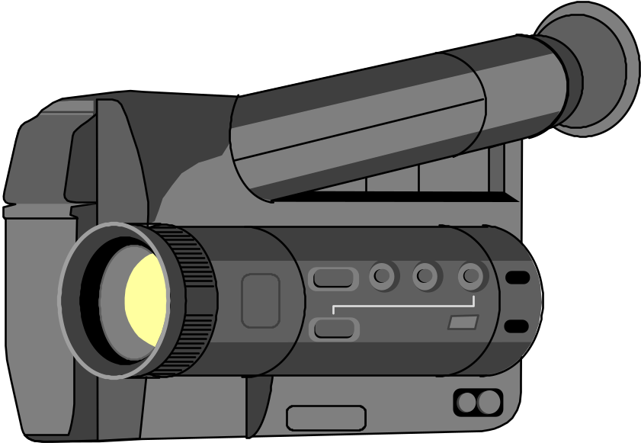

บันทึกข้อมูลภาพและเสียงด้วยกล้องวีดีโอ

แบบประเมินผลการเรียนรู้ที่คาดหวัง
ชื่อนักเรียน  คะแนน | สังเกตการปฏิบัติงาน |  |  |  |  |  | ประเมินผลงาน |  |  | รวม  คะแนน
ชื่อนักเรียน  คะแนน | 1 | 2 | 3 | 4 | 5 | รวม | 1 | 2 | รวม | รวม  คะแนน
ชื่อนักเรียน  คะแนน | 2 | 2 | 2 | 2 | 2 | 10 | 5 | 5 | 10 | 20
แบบสังเกต 1. ความร่วมมือ 2. การแสดงความคิดเห็น
3. ความรับผิดชอบ 4. ความตั้งใจ
5. ความอดทน
การประเมินผลงาน 1. ส่งงานตามกำหนดถูกต้องและมีระเบียบ
2. การใช้พยัญชนะและตัวสะกดถูกต้อง

( ลงชื่อ ) ……………………………………….… ผู้ประเมิน ( ครูผู้สอน )
( ………………………………………… )
………. / …………… / ……….

แผนการจัดการเรียนรู้
กลุ่มสาระการงานอาชีพและเทคโนโลยี(คอมพิวเตอร์) ชั้นประถมศึกษาปีที่ 1
หน่วยที่ 2 เรื่อง ฉันเหมือนคอมพิวเตอร์ เวลาเรียน 10 ชั่วโมง
แผนการเรียนรู้ที่ 1 เรื่อง ความจำเป็นในการใช้งาน เวลาเรียน 1 ชั่วโมง
สอนวันที่…………เดือน……………………..พ.ศ. …………… ภาคเรียนที่ 1

มาตรฐานการเรียนรู้
มาตรฐาน ง 4.1 เข้าใจ เห็นคุณค่า และใช้กระบวนการเทคโนโลยีสารสนเทศในการ สืบค้นข้อมูล การเรียนรู้ การสื่อสาร การแก้ปัญหา การทำงานและอาชีพอย่างมีประสิทธิภาพ ประสิทธิผล และมีคุณธรรม

สาระสำคัญ
แหล่งพลังงาน

ผลการเรียนรู้ที่คาดหวัง
นักเรียนบอกแหล่งพลังงานหลักของคอมพิวเตอร์ได้

สาระการเรียนรู้
แหล่งพลังงานไฟฟ้า

กระบวนการจัดการเรียนรู้
1. ครูยกตัวอย่างภาพคอมพิวเตอร์ให้นักเรียนดู แล้วถามนักเรียนว่า นักเรียนรู้
จักภาพนี้หรือไม่ โดยมีภาพคอมพิวเตอร์ 2 ประเภท คือ คอมพิวเตอร์แบบตั้งโต๊ะ
หรือเรียกว่า PC (Personal Computer) และคอมพิวเตอร์ฉบับกระเป๋า (Notebook)
2. เมื่อนักเรียนตอบว่ารู้จัก ครูทำการเปรียบเทียบว่า การที่คอมพิวเตอร์จะทำงานได้ก็
ต่อเมื่อมีกระแสไฟฟ้า ซึ่งจะเหมือนกับเราตื่นนอน และถ้าคอมพิวเตอร์ไม่มีกระแส
ไฟฟ้าก็เหมือนกับการที่เรานอนหลับ ไม่สามารถทำงานได้
3. เมื่อมีการใช้งานกันมาก พลังงานก็ต้องใช้มาก ครูต้องสร้างจิตสำนึกที่ดีให้กับ
นักเรียน เพื่อให้นักเรียนรู้จักการประหยัดพลังงาน

สื่อ / แหล่งการเรียนรู้
1. ภาพประกอบ
2. แบบฝึกหัด

การวัดผลประเมินผล
1. วิธีการวัด
1.1 สังเกตการ
1.1.1 การฟัง
1.1.2 การตอบคำถาม
1.2 ตรวจแบบฝึกหัด
2. เครื่องการวัดผลประเมินผล
- แบบฝึกหัด เรื่อง แหล่งพลังงาน
- แบบสังเกตพฤติกรรม
3. เกณฑ์การวัดผลประเมินผล
ใช้การผ่านเกณฑ์ ร้อยละ 70 ขึ้นไป

กิจกรรมเสนอแนะ
……………………………………………………………………………………………………………………………………………………………………………………….…………………………………
บันทึกข้อเสนอแนะ ของผู้บริหารโรงเรียน
……………………………………………………………………………………………………………………………………………………………………………………….…………………………………

ลงชื่อ …………………………….
(……………….. ……….)
ตำแหน่ง ผู้อำนวยการสถานศึกษา………….
………../……………../……….

บันทึกผลหลังกระบวนการจัดการเรียนรู้
ผลการเรียนรู้ที่เกิดขึ้นกับผู้เรียน (เก่ง ดี มีสุข)
……………………………………………………………………………………………………………………………………………………………………………………….……………………………………………………………………………………………………………………………………………….
ปัญหา / อุปสรรค
……………………………………………………………………………………………………………………………………………………………………………………….……………………………………………………………………………………………………………………………………………….
ข้อเสนอแนะ / แนวทางแก้ไข
……………………………………………………………………………………………………………………………………………………………………………………….……………………………………………………………………………………………………………………………………………….

ลงชื่อ ……………………………….…ผู้สอน
(……………….. ……….)
ตำแหน่ง………………………………………………
………../…………./………….
ภาพประกอบชุดคอมพิวเตอร์
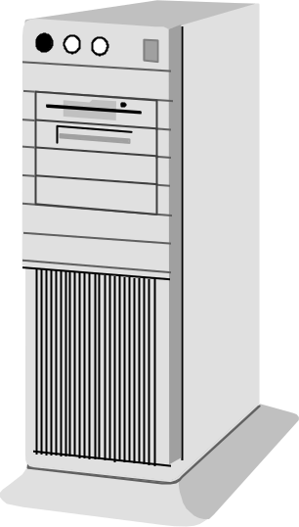


คอมพิวเตอร์แบบตั้งโต๊ะหรือส่วนบุคคล (Personal Computer)

คอมพิวเตอร์ฉบับกระเป๋า (Notebook)
เมื่อไม่มีพลังงานหรือไฟฟ้า



เมื่อมีพลังไฟฟ้า

ข้อควรระวัง

เนื่องจากไฟฟ้า เป็นพลังงานที่อาจทำให้เกิดอันตราย
ถึงชีวิตได้ควรให้ผู้ใหญ่คอยดูแลอย่างใกล้ชิด
หรือเสียบปลั๊กแทนจะดีที่สุด

แบบฝึกหัด เรื่อง แหล่งพลังงานคอมพิวเตอร์
ชื่อ-สกุล………………………………………………..เลขที่…..ชั้นประถมศึกษาปีที่……….
คำชี้แจง ให้นักเรียนตอบคำถามเพื่อให้ได้ความหมายที่ถูกต้อง
1. ภาพนี้คือคอมพิวเตอร์แบบใด

………………………………………………………………………………………………..
………………………………………………………………………………………………..
2. ภาพนี้คือคอมพิวเตอร์แบบใด

………………………………………………………………………………………………..
………………………………………………………………………………………………..

3. แหล่งพลังงานคอมพิวเตอร์มาจากที่ใด

………………………………………………………………………………………………..
………………………………………………………………………………………………..

แบบสังเกตพฤติกรรมการเรียน

เกณฑ์การให้คะแนน ดี ให้ 2 พอใช้ ให้ 1 ควรปรับปรุง ให้ 0
เกณฑ์การประเมิน การผ่านการประเมินทุกรายการต้องได้ 1 ขึ้นไป
ข้อ | รายการประเมิน | คะแนน  ที่ได้ | สรุป |  | ไม่ผ่าน
ข้อ | รายการประเมิน | คะแนน  ที่ได้ | ผ่าน | ไม่ผ่าน | ไม่ผ่าน
1 | การสนใจในการตอบคำถาม
2 | ความกระตือรือร้น
3 | การแสดงความคิดเห็น

รวมคะแนน

ข้อเสนอแนะเพิ่มเติม…………………………………………………………………………
………………………………………………………………………………………………
………………………………………………………………………………………………

( ลงชื่อ ) ………………………………………….… ผู้ประเมิน ( ครูผู้สอน )
( ………………………………………… )
………. / …………… / ……….

แผนการจัดการเรียนรู้
กลุ่มสาระการงานอาชีพและเทคโนโลยี(คอมพิวเตอร์) ชั้นประถมศึกษาปีที่ 1
หน่วยที่ 2 เรื่อง ฉันเหมือนคอมพิวเตอร์ เวลาเรียน 10 ชั่วโมง
แผนการเรียนรู้ที่ 2 เรื่อง หน่วยรับข้อมูลเข้าของคน เวลาเรียน 1 ชั่วโมง
สอนวันที่…………เดือน……………………..พ.ศ. …………… ภาคเรียนที่ 1

มาตรฐานการเรียนรู้
มาตรฐาน ง 4.1 เข้าใจ เห็นคุณค่า และใช้กระบวนการเทคโนโลยีสารสนเทศในการ สืบค้นข้อมูล การเรียนรู้ การสื่อสาร การแก้ปัญหา การทำงานและอาชีพอย่างมีประสิทธิภาพ ประสิทธิผล และมีคุณธรรม

สาระสำคัญ
หน่วยรับข้อมูล

ผลการเรียนรู้ที่คาดหวัง
นักเรียนรู้จักหน้าที่ของอวัยวะในการรับรู้ข้อมูลนำเข้าได้ถูกต้อง

สาระการเรียนรู้
การรับข้อมูลของคน

กระบวนการจัดการเรียนรู้
1. ครูถามนักเรียนว่า ทำไมนักเรียนจึงรู้ดอกไม้มีกลิ่นหอม และ น้ำเน่าเสียมีกลิ่น
เหม็น แล้วครูก็สรุปให้นักเรียนว่า คนเราได้รับกลิ่นจากการดมกลิ่นทางจมูก
2. ครูถามนักเรียนต่อไปว่า นักเรียนรู้ได้อย่างไรว่า เพลงนี้ไพเราะ หรือเพลงนี้ไม่สนุก
แล้วครูก็สรุปให้นักเรียนว่า เราได้รับเสียงเพลงจากการฟังด้วยหู
3. ครูถามนักเรียนต่อไปว่า นักเรียนรู้ได้อย่างไรว่าน้ำแข็งในแก้วเย็น และครูสรุปให้
ให้นักเรียนว่า เพราะเราได้สัมผัสหรือได้จับ

4. ครูถามนักเรียนต่อไปว่า นักเรียนรู้ได้อย่างไรว่า ภาพไหนสวย ภาพไหนไม่สวย
ครูสรุปให้นักเรียนว่า เราสามารถมองเห็นด้วยตา
5. ครูถามนักเรียนต่อไปว่า แตงโมอร่อยหรือไม่ แล้วครูสรุปให้นักเรียนว่า เพราะเรา
กินแตงโม ลิ้นก็จะรับรู้รสชาติของแตงโม
6. หลังจากถามนักเรียนครูสรุปให้นักเรียนฟังอีกครั้งว่า การรับรู้สิ่งต่าง ๆ ทั้งหมดนั้น
เป็นการรับข้อมูลเข้า เพื่อให้สมองของเราสั่งการว่าสิ่งที่รับเข้ามาเป็นอย่างไร ดังนั้น
คนเราก็มีหน่วยสำหรับรับข้อมูลเข้าสู่ร่างกายเหมือนกัน

สื่อ / แหล่งการเรียนรู้
1. ภาพประกอบ
2. แบบฝึกหัด เรื่อง หน่วยรับข้อมูลเข้าของคน

การวัดผลประเมินผล
1. วิธีการวัด
- ตรวจแบบฝึกหัด
2. เครื่องการวัดผลประเมินผล
- แบบฝึกหัด เรื่อง หน่วยรับข้อมูลเข้าของคน
3. เกณฑ์การวัดผลประเมินผล
ใช้การผ่านเกณฑ์ ร้อยละ 70 ขึ้นไป

กิจกรรมเสนอแนะ
……………………………………………………………………………………………………………………………………………………………………………………….…………………………………
บันทึกข้อเสนอแนะ ของผู้บริหารโรงเรียน
……………………………………………………………………………………………………………………………………………………………………………………….…………………………………

ลงชื่อ …………………………….
(……………….. ……….)
ตำแหน่ง ผู้อำนวยการสถานศึกษา………….
………../……………../……….

บันทึกผลหลังกระบวนการจัดการเรียนรู้
ผลการเรียนรู้ที่เกิดขึ้นกับผู้เรียน (เก่ง ดี มีสุข)
……………………………………………………………………………………………………………………………………………………………………………………….……………………………………………………………………………………………………………………………………………….
ปัญหา / อุปสรรค
……………………………………………………………………………………………………………………………………………………………………………………….……………………………………………………………………………………………………………………………………………….
ข้อเสนอแนะ / แนวทางแก้ไข
……………………………………………………………………………………………………………………………………………………………………………………….……………………………………………………………………………………………………………………………………………….

ลงชื่อ ……………………………….…ผู้สอน
(……………….. ……….)
ตำแหน่ง………………………………………………
………../…………./………….

ภาพประกอบการรับรู้ของคน



1.การรับข้อมูลจากลิ้นเพื่อบอกรส



2.การรับข้อมูลเสียงจากการฟัง

3.การรับภาพจากการมองเห็น



4.การรับข้อมูลจากการสัมผัส



5.การรับข้อมูลกลิ่นจากการดม

แบบฝึกหัด เรื่อง หน่วยรับข้อมูลของคน
ชื่อ-สกุล………………………………………………..เลขที่…..ชั้นประถมศึกษาปีที่……….
คำชี้แจง ให้นักเรียนเติมคำตอบลงในช่องว่างโดยใช้ตัวเลือกที่ให้มาเพื่อให้ประโยคถูกต้อง
สมบูรณ์

มือ ตา หู จมูก ลิ้น

1. คนเรานั้นสามารถรับรู้รสของอาหารโดยการรับประทานเข้าไป และ………จะทำหน้าที่
รับรสของอาหาร

2. เมื่อเราใช้………….จับแก้วที่ใส่น้ำแข็งไว้ เราก็จะรู้สึกถึงความเย็น

3. บางครั้งเราอยู่ในที่ที่เสียงดังมาก ๆ อาจทำให้ส่วนรับรู้คือ…………ได้รับอันตราย

4. น้ำเน่าเสียมีกลิ่นเหม็นเพราะเราใช้……………จะการสูดดมกลิ่นเข้าไป

5. สมพรไม่สามารถรับรู้ได้ว่าภาพต้นไม้มีสีเขียวเพราะ…………สมพรผิดปกติ

แผนการจัดการเรียนรู้
กลุ่มสาระการงานอาชีพและเทคโนโลยี(คอมพิวเตอร์) ชั้นประถมศึกษาปีที่ 1
หน่วยที่ 2 เรื่อง ฉันเหมือนคอมพิวเตอร์ เวลาเรียน 10 ชั่วโมง
แผนการเรียนรู้ที่ 3 เรื่อง หน่วยรับข้อมูลเข้าของคอมพิวเตอร์ เวลาเรียน 1 ชั่วโมง
สอนวันที่…………เดือน……………………..พ.ศ. …………… ภาคเรียนที่ 1

มาตรฐานการเรียนรู้
มาตรฐาน ง 4.1 เข้าใจ เห็นคุณค่า และใช้กระบวนการเทคโนโลยีสารสนเทศในการ สืบค้นข้อมูล การเรียนรู้ การสื่อสาร การแก้ปัญหา การทำงานและอาชีพอย่างมีประสิทธิภาพ ประสิทธิผล และมีคุณธรรม

สาระสำคัญ
หน่วยรับข้อมูล

ผลการเรียนรู้ที่คาดหวัง
นักเรียนรู้จักอุปกรณ์คอมพิวเตอร์ในการรับรู้ข้อมูลนำเข้าได้ถูกต้อง

สาระการเรียนรู้
อปุกรณ์คอมพิวเตอร์ที่ทำหน้าที่รับข้อมูลเข้า

กระบวนการจัดการเรียนรู้
1. คอมพิวเตอร์สามารถรับข้อมูลเข้าจากอุปกรณ์ เพราะคอมพิวเตอร์ไม่มีมือ ไม่มีจมูก
ไม่มีลิ้น ดังนั้น อุปกรณ์จึงมีความจำเป็นการรับรับข้อมูลเข้า ซึ่งจะมีอุปกรณ์ที่มี
ความจำเป็นคือ เมาส์ และ แป้นพิมพ์
2. เมาส์ มีหน้าในการรับคำสั่ง โดยเฉพาะ การใช้งานของเมาส์จะใช้สั่งงานคือ การกด
ปุ่มด้านซ้าย ซึ่งการกดปุ่มจะกด 2 วิธีคือ กด 1 ครั้ง หมายถึงการเลือก การกดปุ่ม
2 ครั้ง ติด ๆ กัน หมายถึง สั่งให้คอมพิวเตอร์กระทำคำสั่งนั้น ๆ
3. แป้นพิมพ์ หรือ เรียกว่า คีย์บอร์ด (Keyboard) มีไว้สำหรับป้อนข้อมูลตัวอักขระ
เข้าไปในเครื่องคอมพิวเตอร์ ตัวอักขระ อาจเป็นตัวหนังสือ ตัวเลข หรือ
เป็นเครื่องหมายอะไรก็ได้ เช่น + - * / และเครื่องหมายอื่น ๆ รวมถึงการเว้นวรรค
ด้วยเช่นกัน

สื่อ / แหล่งการเรียนรู้
1. ภาพประกอบ
2. แบบฝึกหัด เรื่อง หน่วยรับข้อมูลเข้าของคอมพิวเตอร์

การวัดผลประเมินผล
1. วิธีการวัด
- ตรวจแบบฝึกหัด
2. เครื่องการวัดผลประเมินผล
- แบบฝึกหัด เรื่อง หน่วยรับข้อมูลเข้าของคอมพิวเตอร์
3. เกณฑ์การวัดผลประเมินผล
ใช้การผ่านเกณฑ์ ร้อยละ 70 ขึ้นไป

กิจกรรมเสนอแนะ
……………………………………………………………………………………………………………………………………………………………………………………….…………………………………
บันทึกข้อเสนอแนะ ของผู้บริหารโรงเรียน
……………………………………………………………………………………………………………………………………………………………………………………….…………………………………

ลงชื่อ …………………………….
(……………….. ……….)
ตำแหน่ง ผู้อำนวยการสถานศึกษา………….
………../……………../……….

บันทึกผลหลังกระบวนการจัดการเรียนรู้
ผลการเรียนรู้ที่เกิดขึ้นกับผู้เรียน (เก่ง ดี มีสุข)
……………………………………………………………………………………………………………………………………………………………………………………….……………………………………………………………………………………………………………………………………………….
ปัญหา / อุปสรรค
……………………………………………………………………………………………………………………………………………………………………………………….……………………………………………………………………………………………………………………………………………….
ข้อเสนอแนะ / แนวทางแก้ไข
……………………………………………………………………………………………………………………………………………………………………………………….……………………………………………………………………………………………………………………………………………….

ลงชื่อ ……………………………….…ผู้สอน
(……………….. ……….)
ตำแหน่ง………………………………………………
………../…………./………….

ภาพประกอบหน่วยรับข้อมูลเข้า
คอมพิวเตอร์

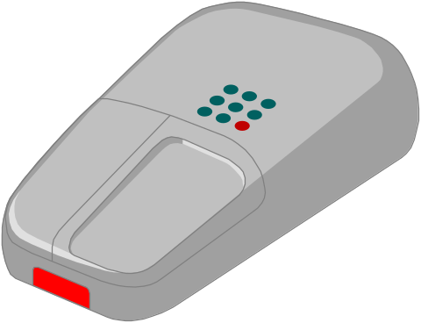

เมาส์ (Mouse)

เมาส์ เป็นอุปกรณ์ในการรับข้อมูลเข้า ซึ่งการใช้งานในปัจจุบัน มีหลายแบบ มีทั้งแบบที่มีสาย และไม่มีสาย ซึ่งเมาส์ที่ไม่มีสาย เราเรียกว่าเมาส์อินฟราเรด และแบบมีลูกกลิ้งกับแบบมีแสง ซึ่งแบบมีแสงจะไม่มีลูกกลิ้งเราเรียกว่า ออปติคอล

ภาพประกอบหน่วยรับข้อมูลเข้า
คอมพิวเตอร์

แป้นพิมพ์ (Keyboard)

คีย์บอร์ด (Keyboard) มีไว้สำหรับป้อนข้อมูลตัวอักขระ เข้าไปในเครื่องคอมพิวเตอร์ ตัวอักขระ อาจเป็นตัวหนังสือ ตัวเลข หรือ เป็นเครื่องหมายอะไรก็ได้ เช่น + - * / และเครื่องหมายอื่น ๆ รวมถึงการเว้นวรรค ด้วยเช่นกัน และทำหน้าที่รับคำสั่งได้เหมือนกับเมาส์ ขึ้นอยู่กับโปรแกรมที่ใช้ควบคุม

แบบฝึกหัด เรื่อง หน่วยรับข้อมูลของคอมพิวเตอร์
ชื่อ-สกุล………………………………………………..เลขที่…..ชั้นประถมศึกษาปีที่……….
คำชี้แจง ให้นักเรียนบอกหน้าที่ของอุปกรณ์รับข้อมูลเข้าจากภาพต่อไปนี้

………………………………………………………………………………………………………………………………………………………………………………………………………………………………………………………………………………………………

………………………………………………………………………………………………………………………………………………………………………………………………………………………………………………………………………………………………

แผนการจัดการเรียนรู้
กลุ่มสาระการงานอาชีพและเทคโนโลยี(คอมพิวเตอร์) ชั้นประถมศึกษาปีที่ 1
หน่วยที่ 2 เรื่อง ฉันเหมือนคอมพิวเตอร์ เวลาเรียน 10 ชั่วโมง
แผนการเรียนรู้ที่ 4 เรื่อง หน่วยแสดงผลคอมพิวเตอร์ เวลาเรียน 1 ชั่วโมง
สอนวันที่…………เดือน……………………..พ.ศ. …………… ภาคเรียนที่ 1

มาตรฐานการเรียนรู้
มาตรฐาน ง 4.1 เข้าใจ เห็นคุณค่า และใช้กระบวนการเทคโนโลยีสารสนเทศในการ สืบค้นข้อมูล การเรียนรู้ การสื่อสาร การแก้ปัญหา การทำงานและอาชีพอย่างมีประสิทธิภาพ ประสิทธิผล และมีคุณธรรม

สาระสำคัญ
การแสดงผลคอมพิวเตอร์

ผลการเรียนรู้ที่คาดหวัง
นักเรียนบอกอุปกรณ์การแสดงผลของคอมพิวเตอร์ได้

สาระการเรียนรู้
อปุกรณ์คอมพิวเตอร์ที่ทำหน้าที่แสดงผลข้อมูล

กระบวนการจัดการเรียนรู้
1. เนื่องจากคอมพิวเตอร์พูดไม่ได้ ดังนั้นการที่คอมพิวเตอร์จะแสดงผลได้เราทราบ
ได้จะมีวิธีการแสดงผลคือ การแสดงออกจากจอภาพ ลำโพง หรือการแสดงออก
ทางเครื่องพิมพ์
2. การแสดงออกจากจอภาพ เครื่องคอมพิวเตอร์จะแสดงรายการ อาจเป็นรูปภาพ
ตัวหนังสือ หรือ ภาพเคลื่อนไหว เช่น หนัง หรือ การ์ตูน
3. เนื่องจากคอมพิวเตอร์ไม่มีปากสำหรับพูด ดังนั้น คอมพิวเตอร์จะส่งเสียงออกทาง
ลำโพง หรือให้เราได้ยินเสียงของคอมพิวเตอร์

4. บางครั้งข้อมูลบางอย่าง ไม่สามารถแสดงออกทางจอได้ จึงจำเป็นต้องแสดงออก
มาทางอื่น เช่น พิมพ์ออกมาเป็นกระดาษ ดังนั้นเพื่อให้พิมพ์ออกทางกระดาษได้
ก็ต้องใช้เครื่องพิมพ์

สื่อ / แหล่งการเรียนรู้
1. ภาพประกอบ
2. แบบฝึกหัด เรื่อง หน่วยแสดงผลข้อมูลของคอมพิวเตอร์

การวัดผลประเมินผล
1. วิธีการวัด
- ตรวจแบบฝึกหัด
2. เครื่องการวัดผลประเมินผล
- แบบฝึกหัด เรื่อง หน่วยแสดงผลข้อมูลของคอมพิวเตอร์
3. เกณฑ์การวัดผลประเมินผล
ใช้การผ่านเกณฑ์ ร้อยละ 70 ขึ้นไป

กิจกรรมเสนอแนะ
……………………………………………………………………………………………………………………………………………………………………………………….…………………………………
บันทึกข้อเสนอแนะ ของผู้บริหารโรงเรียน
……………………………………………………………………………………………………………………………………………………………………………………….…………………………………

ลงชื่อ …………………………….
(……………….. ……….)
ตำแหน่ง ผู้อำนวยการสถานศึกษา………….
………../……………../……….

บันทึกผลหลังกระบวนการจัดการเรียนรู้
ผลการเรียนรู้ที่เกิดขึ้นกับผู้เรียน (เก่ง ดี มีสุข)
……………………………………………………………………………………………………………………………………………………………………………………….……………………………………………………………………………………………………………………………………………….
ปัญหา / อุปสรรค
……………………………………………………………………………………………………………………………………………………………………………………….……………………………………………………………………………………………………………………………………………….
ข้อเสนอแนะ / แนวทางแก้ไข
……………………………………………………………………………………………………………………………………………………………………………………….……………………………………………………………………………………………………………………………………………….

ลงชื่อ ……………………………….…ผู้สอน
(……………….. ……….)
ตำแหน่ง………………………………………………
………../…………./………….

ภาพประกอบหน่วยแสดงผลข้อมูล
คอมพิวเตอร์
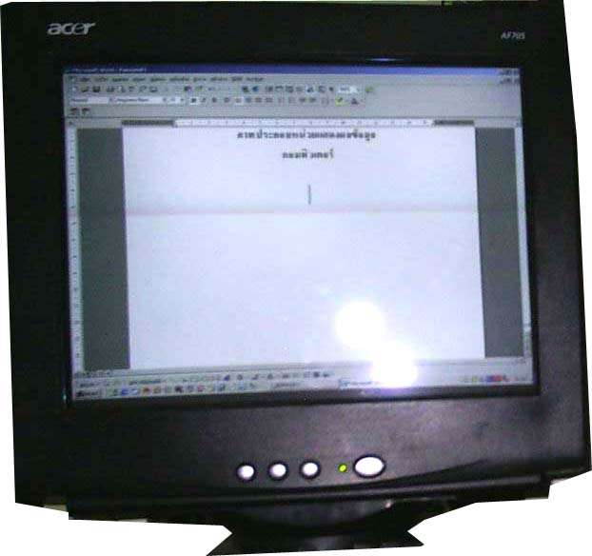

จอภาพ (Monitor)

จอภาพ หรือ Monitor เครื่องคอมพิวเตอร์จะแสดงรายการแล้วส่งออกจากจอภาพ ซึ่งอาจเป็นรูปภาพ ตัวหนังสือ หรือ ภาพเคลื่อนไหว เช่น หนัง หรือ การ์ตูน

ภาพประกอบหน่วยแสดงผลข้อมูล
คอมพิวเตอร์

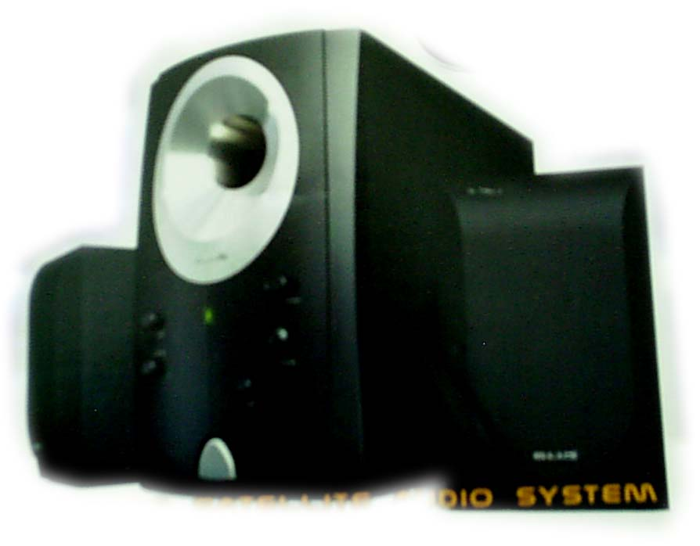

ลำโพง (Speaker)

เนื่องจากคอมพิวเตอร์ไม่มีปากสำหรับพูด ดังนั้น คอมพิวเตอร์จะส่งเสียงออกทาง ลำโพง หรือให้เราได้ยินเสียงของคอมพิวเตอร์

ภาพประกอบหน่วยแสดงผลข้อมูล
คอมพิวเตอร์
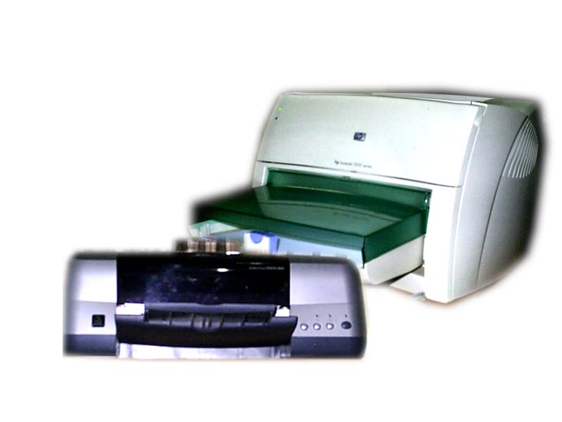

เครื่องพิมพ์ (Printer)

บางครั้งข้อมูลบางอย่าง ไม่สามารถแสดงออกทางจอได้ จึงจำเป็นต้องแสดงออกมาทางอื่น เช่น พิมพ์ออกมาเป็นกระดาษ ดังนั้นเพื่อให้พิมพ์ออกทางกระดาษก็ต้องใช้เครื่องพิมพ์ ซึ่งเครื่องพิมพ์ก็จะมีหลายแบบ เช่น แบบเป็นเข็ม แบบพ่นหมึก และแบบเลเซอร์

แบบฝึกหัด เรื่อง หน่วยแสดงผลข้อมูลคอมพิวเตอร์
ชื่อ-สกุล………………………………………………..เลขที่…..ชั้นประถมศึกษาปีที่……….
คำชี้แจง ให้นักเรียนบอกชื่อและหน้าที่ของอุปกรณ์แสดงผลข้อมูลของคอมพิวเตอร์
จากภาพต่อไปนี้

………………………………………………………………………………………………………………………………………………………………………………………………………………………………………………………………………………………………

………………………………………………………………………………………………………………………………………………………………………………………………………………………………………………………………………………………………

………………………………………………………………………………………………………………………………………………………………………………………………………………………………………………………………………………………………

แผนการจัดการเรียนรู้
กลุ่มสาระการงานอาชีพและเทคโนโลยี(คอมพิวเตอร์) ชั้นประถมศึกษาปีที่ 1
หน่วยที่ 2 เรื่อง ฉันเหมือนคอมพิวเตอร์ เวลาเรียน 10 ชั่วโมง
แผนการเรียนรู้ที่ 5 เรื่อง คอมพิวเตอร์ก็มีสมอง เวลาเรียน 1 ชั่วโมง
สอนวันที่…………เดือน……………………..พ.ศ. …………… ภาคเรียนที่ 1

มาตรฐานการเรียนรู้
มาตรฐาน ง 4.1 เข้าใจ เห็นคุณค่า และใช้กระบวนการเทคโนโลยีสารสนเทศในการ สืบค้นข้อมูล การเรียนรู้ การสื่อสาร การแก้ปัญหา การทำงานและอาชีพอย่างมีประสิทธิภาพ ประสิทธิผล และมีคุณธรรม

สาระสำคัญ
การประมวลผลคอมพิวเตอร์

ผลการเรียนรู้ที่คาดหวัง
1. นักเรียนบอกความสำคัญของซีพียูได้
2. นักเรียนเปรียบเทียบกระบวนการทำงานของคนกับคอมพิวเตอร์ได้
3. นักเรียนมีเจตคติที่ดีในการใช้งานคอมพิวเตอร์

สาระการเรียนรู้
กระบวนการทำงานของคนเมื่อเปรียบเทียบกับกระบวนการทำงานของคอมพิวเตอร์

กระบวนการจัดการเรียนรู้
1. ครูนำแก้วน้ำเย็นมา 1 แก้ว แล้วให้ตัวแทนนักเรียน 1 คน มาสัมผัสแก้วน้ำ
2. เมื่อนักเรียนสัมผัสแก้วน้ำแล้ว ให้นักเรียนบอกเพื่อน ๆ ในห้องว่ารู้สึกอย่างไร
3. เมื่อนักเรียนบอกเพื่อนในห้องว่า รู้สึกเย็น ครูสรุปให้นักเรียนฟังถึงความรู้สึก
ว่าทำไมจึงรู้จักเย็น โดยการอธิบายเป็นขั้นตอนดังนี้

- เมื่อนักเรียนสัมผัสแก้ว มือของนักเรียนทำหน้าที่รับข้อมูลจากการสัมผัส
- เมื่อมือรับข้อมูลแล้วจะส่งความรู้สึกไปยังสมองของคนเรา
- เมื่อสมองได้รับความรู้สึก สมองก็จะทำงานว่าความรู้สึกที่เราได้รับคืออะไร
- เมื่อสมองทำงานแล้วสมองก็จะส่งการว่านี้คือรู้สึกเย็น
- สมองจะสั่งการให้ตัวเรารู้ว่าเรารู้สึกเย็น เพื่อนจึงแสดงออกทางคำพูด
เพื่อให้เราได้ยินเสียงว่า เย็น
4. แต่ถ้าเป็นการทำงานของคอมพิวเตอร์ คอมพิวเตอร์ไม่สามารถทำงานเองได้ต้องให้
เราเป็นคนส่งให้ทำงาน โดยคอมพิวเตอร์มีหลักการทำงานดังนี้
- ถ้าเรากดปุ่มอักษร A ที่แป้นพิมพ์ ซึ่งแป้นพิมพ์ทำหน้าที่รับข้อมูล
- เมื่อแป้นพิมพ์รับข้อมูลแล้ว จะส่งข้อมูลไปยังสมองของคอมพิวเตอร์
- สมองคอมพิวเตอร์จะรับรู้ว่าตัวอักษรที่กดคือตัว A
- เมื่อสมองรับรู้แล้วสมองก็จะสั่งให้จอภาพแสดงผลออกมาว่ารับรู้แล้วโดย
แสดงตัวอักษร A ที่จอภาพ
5. ให้นักเรียนวาดภาพระบายสีกระบวนการทำงานของคอมพิวเตอร์

สื่อ / แหล่งการเรียนรู้
1. แบบฝึกวาดภาพระบายสี เรื่อง กระบวนการทำงานคอมพิวเตอร์

การวัดผลประเมินผล
1. วิธีการวัด
- ตรวจแบบฝึกหัด
2. เครื่องการวัดผลประเมินผล
- แบบฝึกวาดภาพระบายสี เรื่อง กระบวนการทำงานคอมพิวเตอร์
3. เกณฑ์การวัดผลประเมินผล
ใช้การผ่านเกณฑ์ ร้อยละ 70 ขึ้นไป

กิจกรรมเสนอแนะ
……………………………………………………………………………………………………………………………………………………………………………………….…………………………………
บันทึกข้อเสนอแนะ ของผู้บริหารโรงเรียน
……………………………………………………………………………………………………………………………………………………………………………………….…………………………………

ลงชื่อ …………………………….
(……………….. ……….)
ตำแหน่ง ผู้อำนวยการสถานศึกษา………….
………../……………../……….

บันทึกผลหลังกระบวนการจัดการเรียนรู้
ผลการเรียนรู้ที่เกิดขึ้นกับผู้เรียน (เก่ง ดี มีสุข)
……………………………………………………………………………………………………………………………………………………………………………………….……………………………………………………………………………………………………………………………………………….
ปัญหา / อุปสรรค
……………………………………………………………………………………………………………………………………………………………………………………….……………………………………………………………………………………………………………………………………………….
ข้อเสนอแนะ / แนวทางแก้ไข
……………………………………………………………………………………………………………………………………………………………………………………….……………………………………………………………………………………………………………………………………………….

ลงชื่อ ……………………………….…ผู้สอน
(……………….. ……….)
ตำแหน่ง………………………………………………
………../…………./………….

แบบฝึกวาดภาพระบายสี เรื่อง กระบวนการทำงานคอมพิวเตอร์
ชื่อ-สกุล………………………………………………..เลขที่…..ชั้นประถมศึกษาปีที่……….
คำชี้แจง ให้นักเรียนวาดภาพระบายสีกระบวนการทำงานของคอมพิวเตอร์และบอกขั้นตอน
กระบวนการทำงานจากภาพที่ระบายสี
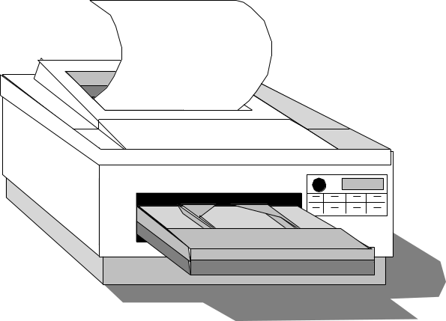

……………………………………………………………………………………………..
……………………………………………………………………………………………..
……………………………………………………………………………………………..
……………………………………………………………………………………………..
……………………………………………………………………………………………..
……………………………………………………………………………………………..
……………………………………………………………………………………………..
……………………………………………………………………………………………..

แผนการจัดการเรียนรู้
กลุ่มสาระการงานอาชีพและเทคโนโลยี(คอมพิวเตอร์) ชั้นประถมศึกษาปีที่ 1
หน่วยที่ 2 เรื่อง ฉันเหมือนคอมพิวเตอร์ เวลาเรียน 10 ชั่วโมง
แผนการเรียนรู้ที่ 6 เรื่อง มารู้จักคอมพิวเตอร์กันเถอะ เวลาเรียน 1 ชั่วโมง
สอนวันที่…………เดือน……………………..พ.ศ. …………… ภาคเรียนที่ 1

มาตรฐานการเรียนรู้
มาตรฐาน ง 4.1 เข้าใจ เห็นคุณค่า และใช้กระบวนการเทคโนโลยีสารสนเทศในการ สืบค้นข้อมูล การเรียนรู้ การสื่อสาร การแก้ปัญหา การทำงานและอาชีพอย่างมีประสิทธิภาพ ประสิทธิผล และมีคุณธรรม

สาระสำคัญ
ส่วนประกอบคอมพิวเตอร์

ผลการเรียนรู้ที่คาดหวัง
1. นักเรียนบอกอุปกรณ์ที่เป็นส่วนประกอบคอมพิวเตอร์ได้

สาระการเรียนรู้
อุปกรณ์คอมพิวเตอร์และหน้าที่ของแต่ละอุปกรณ์

กระบวนการจัดการเรียนรู้
1. ครูยกรูปภาพคอมพิวเตอร์ให้นักเรียนดูแล้วถามนักเรียนทีละคนเพื่อให้นักเรียน
ตอบว่า ส่วนที่ครูชี้อยู่คืออุปกรณ์อะไร
2. ครูทบทวนอุปกรณ์อีกครั้งพร้อมกับบอกหน้าที่การทำงานของอุปกรณ์เพื่อให้
นักเรียนเข้าใจดียิ่งขึ้น
3. แบ่งนักเรียนออกเป็นกลุ่มและแจกใบงานให้กับนักเรียนทุกกลุ่มเพื่อบอกอุปกรณ์
และหน้าที่ของอุปกรณ์

สื่อ / แหล่งการเรียนรู้
1. ใบงาน ชุด อุปกรณ์คอมพิวเตอร์และหน้าที่การทำงานของอปุกรณ์

การวัดผลประเมินผล
1. วิธีการวัด
- สังเกตการทำงานกลุ่ม
- ตรวจความถูกต้องจากใบงาน
2. เครื่องการวัดผลประเมินผล
- แบบประเมินผลการเรียนรู้ที่คาดหวัง
- ผลสำเร็จจากใบงาน
3. เกณฑ์การวัดผลประเมินผล
ใช้การผ่านเกณฑ์ ร้อยละ 70 ขึ้นไป

กิจกรรมเสนอแนะ
……………………………………………………………………………………………………………………………………………………………………………………….…………………………………
บันทึกข้อเสนอแนะ ของผู้บริหารโรงเรียน
……………………………………………………………………………………………………………………………………………………………………………………….…………………………………

ลงชื่อ …………………………….
(……………….. ……….)
ตำแหน่ง ผู้อำนวยการสถานศึกษา………….
………../……………../……….

บันทึกผลหลังกระบวนการจัดการเรียนรู้
ผลการเรียนรู้ที่เกิดขึ้นกับผู้เรียน (เก่ง ดี มีสุข)
……………………………………………………………………………………………………………………………………………………………………………………….……………………………………………………………………………………………………………………………………………….
ปัญหา / อุปสรรค
……………………………………………………………………………………………………………………………………………………………………………………….……………………………………………………………………………………………………………………………………………….
ข้อเสนอแนะ / แนวทางแก้ไข
……………………………………………………………………………………………………………………………………………………………………………………….……………………………………………………………………………………………………………………………………………….

ลงชื่อ ……………………………….…ผู้สอน
(……………….. ……….)
ตำแหน่ง………………………………………………
………../…………./………….

ภาพส่วนประกอบคอมพิวเตอร์

จอภาพ (Monitor)
เมาส์ (Mouse)
แป้นพิมพ์ (Keyboard)

ตัวเครื่องหรือซีพียู (CPU)

จอภาพ มีหน้าที่ สำหรับแสดงผลให้เห็น

ซีพียู มีหน้าที่ ประมวลผลข้อมูล

คีย์บอร์ด มีนห้าที่ รับข้อมูลตัวอักขระ

เมาส์ มีหน้าที่ รับคำสั่ง

ใบงาน ชุดที่ 1

อุปกรณ์คอมพิวเตอร์และหน้าที่การทำงานของอปุกรณ์
ชื่อ-สกุล………………………………………………เลขที่……..ชั้นประถมศึกษาปีที่……

จอภาพ มีหน้าที่ ………………………………………………………………

ซีพียู มีหน้าที่ ………………………………………………………………

คีย์บอร์ด มีนห้าที่ ………………………………………………………………

เมาส์ มีหน้าที่ ………………………………………………………………

ใบงาน ชุดที่ 2

อุปกรณ์คอมพิวเตอร์และหน้าที่การทำงานของอปุกรณ์
ชื่อ-สกุล………………………………………………เลขที่……..ชั้นประถมศึกษาปีที่……
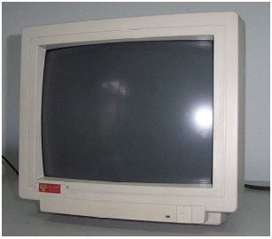
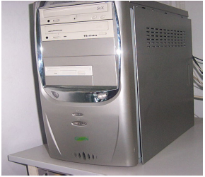

คือ………………………….
หน้าที่………………………
คือ………………………….
หน้าที่………………………

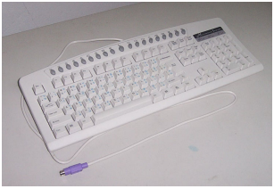
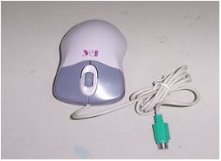

คือ………………………….
หน้าที่………………………
คือ………………………….
หน้าที่………………………

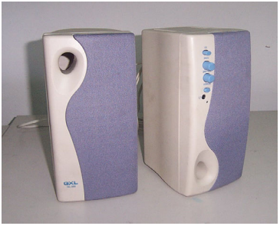
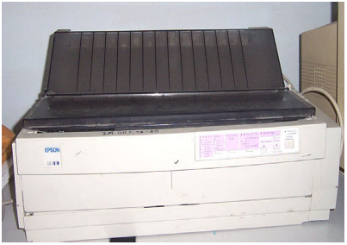

คือ………………………….
หน้าที่………………………
คือ………………………….
หน้าที่………………………

แบบประเมินผลการเรียนรู้ที่คาดหวัง
ชื่อนักเรียน  คะแนน | สังเกตการปฏิบัติงาน |  |  |  |  |  | ประเมินผลงาน |  |  | รวม  คะแนน
ชื่อนักเรียน  คะแนน | 1 | 2 | 3 | 4 | 5 | รวม | 1 | 2 | รวม | รวม  คะแนน
ชื่อนักเรียน  คะแนน | 2 | 2 | 2 | 2 | 2 | 10 | 5 | 5 | 10 | 20
แบบสังเกต 1. ความร่วมมือ 2. การแสดงความคิดเห็น
3. ความรับผิดชอบ 4. ความตั้งใจ
5. ความอดทน
การประเมินผลงาน 1. ส่งงานตามกำหนดถูกต้องและมีระเบียบ
2. คำตอบถูกต้อง

( ลงชื่อ ) ……………………………………….… ผู้ประเมิน ( ครูผู้สอน )
( ………………………………………… )
………. / …………… / ……….

แผนการจัดการเรียนรู้
กลุ่มสาระการงานอาชีพและเทคโนโลยี(คอมพิวเตอร์) ชั้นประถมศึกษาปีที่ 1
หน่วยที่ 2 เรื่อง ฉันเหมือนคอมพิวเตอร์ เวลาเรียน 10 ชั่วโมง
แผนการเรียนรู้ที่ 7 เรื่อง ความหมายและเรื่องเกี่ยวกับเมาส์ เวลาเรียน 2 ชั่วโมง
สอนวันที่…………เดือน……………………..พ.ศ. …………… ภาคเรียนที่ 1

มาตรฐานการเรียนรู้
มาตรฐาน ง 4.1 เข้าใจ เห็นคุณค่า และใช้กระบวนการเทคโนโลยีสารสนเทศในการ สืบค้นข้อมูล การเรียนรู้ การสื่อสาร การแก้ปัญหา การทำงานและอาชีพอย่างมีประสิทธิภาพ ประสิทธิผล และมีคุณธรรม

สาระสำคัญ
วิธีการใช้เมาส์

ผลการเรียนรู้ที่คาดหวัง
1. นักเรียนบอกความหมายและวิธีใช้เมาส์ได้ถูกต้อง
2. นักเรียนบอกวิธีการระวังรักษาเมาส์ได้ถูกต้อง

สาระการเรียนรู้
เมาส์เป็นอุปกรณ์ต่อพ่วงที่เพิ่มความสามารถให้เครื่องคอมพิวเตอร์

กระบวนการจัดการเรียนรู้
1. ครูให้นักเรียนทบทวนเกี่ยวกับเมาส์ โดยให้นักเรียนเตรียมกระดาษคนละ 1 แผ่น
แล้วให้นักเรียนวาดรูปเมาส์
2. ครูทบทวนอุปกรณ์เมาส์อีกครั้งพร้อมกับบอกหน้าที่ของเมาส์ซึ่งเป็นหน่วยรับ
ข้อมูลของคอมพิวเตอร์
3. ครูให้นักเรียนลองวางมือบนกระดาษเพื่อทดสอบวิธีการจับเมาส์ให้ถูกต้องโดย
ครูทำเป็นตัวอย่างให้นักเรียนดู ดังภาพประกอบ

4. เมื่อนักเรียนวางมือถูกต้องครูอธิบายว่า ในตัวเมาส์ประกอบด้วยอะไรบ้างดังภาพ
ประกอบ
5. ครูบอกบอกให้นักเรียนสังเกตว่า สัญลักษณ์ที่เรียกกว่าเมาส์ เมื่ออยู่ในหน้าจอ
คอมพิวเตอร์คือสัญลักษณ์ใด ดังภาพประกอบ
6. ครูแนะนำวิธีการใช้เมาส์และการเลื่อนเมาส์อย่างถูกต้อง
7. ครูบอกวิธีการบำรุงรักษาเมาส์เพื่อให้เมาส์สามารถใช้งานได้นาน
8. ให้นักเรียนทำแบบฝึกหัด

สื่อ / แหล่งการเรียนรู้
1. ภาพประกอบวิธีการวางมือในการใช้เมาส์
2. ภาพประกอบส่วนประกอบของเมาส์
3. ภาพประกอบสัญลักษณ์เมาส์
4. แบบฝึกหัด เรื่อง การใช้เมาส์และการบำรุงรักษาเมาส์

การวัดผลประเมินผล
1. วิธีการวัด
- สังเกต
- ตรวจแบบฝึกหัด
2. เครื่องการวัดผลประเมินผล
- แบบฝึกหัด เรื่องการใช้เมาส์และการบำรุงรักษาเมาส์
3. เกณฑ์การวัดผลประเมินผล
ใช้การผ่านเกณฑ์ ร้อยละ 70 ขึ้นไป

กิจกรรมเสนอแนะ
……………………………………………………………………………………………………………………………………………………………………………………….…………………………………
บันทึกข้อเสนอแนะ ของผู้บริหารโรงเรียน
……………………………………………………………………………………………………………………………………………………………………………………….…………………………………

ลงชื่อ …………………………….
(……………….. ……….)
ตำแหน่ง ผู้อำนวยการสถานศึกษา………….
………../……………../……….

บันทึกผลหลังกระบวนการจัดการเรียนรู้
ผลการเรียนรู้ที่เกิดขึ้นกับผู้เรียน (เก่ง ดี มีสุข)
……………………………………………………………………………………………………………………………………………………………………………………….……………………………………………………………………………………………………………………………………………….
ปัญหา / อุปสรรค
……………………………………………………………………………………………………………………………………………………………………………………….……………………………………………………………………………………………………………………………………………….
ข้อเสนอแนะ / แนวทางแก้ไข
……………………………………………………………………………………………………………………………………………………………………………………….……………………………………………………………………………………………………………………………………………….

ลงชื่อ ……………………………….…ผู้สอน
(……………….. ……….)
ตำแหน่ง………………………………………………
………../…………./………….

ภาพประกอบวิธีการวางมือในการใช้เมาส์

ภาพประกอบส่วนประกอบของเมาส์

ภาพประกอบสัญลักษณ์เมาส์

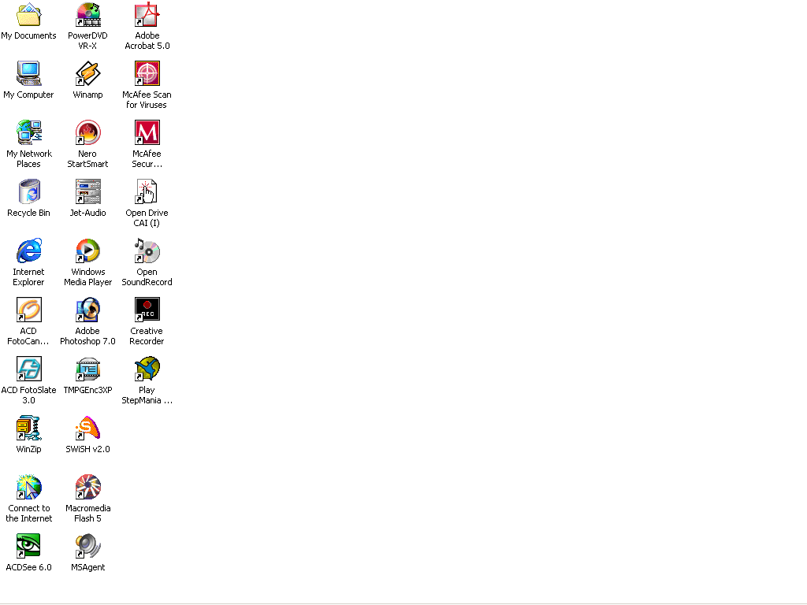

แบบฝึกหัด เรื่องการใช้เมาส์และการบำรุงรักษาเมาส์
ชื่อ-สกุล………………………………………………เลขที่……..ชั้นประถมศึกษาปีที่……
คำชี้แจง ให้นักเรียนตอบคำถามต่อไปนี้ให้ถูกต้อง

1. การใช้เมาส์มีวิธีการใช้อย่างไร
……………………………………………………………………………………………….
……………………………………………………………………………………………….
……………………………………………………………………………………………….
……………………………………………………………………………………………….
……………………………………………………………………………………………….
……………………………………………………………………………………………….

2. วิธีการบำรุงรักษาเมาส์ให้สามารถใช้งานได้นานมีวิธีการอย่างไร
……………………………………………………………………………………………….
……………………………………………………………………………………………….
……………………………………………………………………………………………….
……………………………………………………………………………………………….
……………………………………………………………………………………………….
……………………………………………………………………………………………….

แบบสังเกตพฤติกรรมการเรียน

เกณฑ์การให้คะแนน ดี ให้ 2 พอใช้ ให้ 1 ควรปรับปรุง ให้ 0
เกณฑ์การประเมิน การผ่านการประเมินทุกรายการต้องได้ 1 ขึ้นไป
ข้อ | รายการประเมิน | คะแนน  ที่ได้ | สรุป |  | ไม่ผ่าน
ข้อ | รายการประเมิน | คะแนน  ที่ได้ | ผ่าน | ไม่ผ่าน | ไม่ผ่าน
1 | การสนใจในการตอบคำถาม
2 | ความกระตือรือร้น
3 | การแสดงความคิดเห็น

รวมคะแนน

ข้อเสนอแนะเพิ่มเติม…………………………………………………………………………
………………………………………………………………………………………………
………………………………………………………………………………………………

( ลงชื่อ ) ………………………………………….… ผู้ประเมิน ( ครูผู้สอน )
( ………………………………………… )
………. / …………… / ……….

แผนการจัดการเรียนรู้
กลุ่มสาระการงานอาชีพและเทคโนโลยี(คอมพิวเตอร์) ชั้นประถมศึกษาปีที่ 1
หน่วยที่ 2 เรื่อง ฉันเหมือนคอมพิวเตอร์ เวลาเรียน 10 ชั่วโมง
แผนการเรียนรู้ที่ 8 เรื่อง ความหมายและเรื่องเกี่ยวแป้นพิมพ์ เวลาเรียน 2 ชั่วโมง
สอนวันที่…………เดือน……………………..พ.ศ. …………… ภาคเรียนที่ 1

มาตรฐานการเรียนรู้
มาตรฐาน ง 4.1 เข้าใจ เห็นคุณค่า และใช้กระบวนการเทคโนโลยีสารสนเทศในการ สืบค้นข้อมูล การเรียนรู้ การสื่อสาร การแก้ปัญหา การทำงานและอาชีพอย่างมีประสิทธิภาพ ประสิทธิผล และมีคุณธรรม

สาระสำคัญ
วิธีการใช้แป้นพิมพ์

ผลการเรียนรู้ที่คาดหวัง
1. นักเรียนบอกความหมายและวิธีใช้แป้นพิมพ์ได้ถูกต้อง
2. นักเรียนบอกหน้าที่การทำงานของแต่ละส่วนของแป้นพิมพ์ได้ถูกต้อง

สาระการเรียนรู้
แป้นพิมพ์เป็นอุปกรณ์ต่อพ่วงทำหน้าที่รับข้อมูลและคำสั่ง

กระบวนการจัดการเรียนรู้
1. ครูยกตัวอย่างภาพแป้นพิมพ์ให้นักเรียนดู
2. ครูอภิบายส่วนต่าง ๆ และหน้าที่การทำงานให้นักเรียนฟัง
- แป้นสำหรับพิมพ์ตัวอักขระ
- แป้นสำหรับตัวเลข เพื่อให้สามารถใช้งานได้สะดวก
- แป้นสำหรับฟังก์ชัน ซึ่งประกอบด้วย F1 ถึง F12
- แป้นสำหรับควบคุมการเลื่อนหน้าจอภาพ

3. ครูชี้ส่วนต่าง ๆ ของแป้นแล้วถามนักเรียนว่า ส่วนที่ครูชี้คืออะไร
4. ครูวางนิ้วที่ถูกต้องสำหรับการพิมพ์บนแป้นพิมพ์เพื่อให้นักเรียนดูเป็นตัวอย่าง
5. ครูให้นักเรียนออกมาสาธิตการวางนิ้วที่ถูกต้อง

สื่อ / แหล่งการเรียนรู้
1. ภาพแป้นพิมพ์หรือคีย์บอร์ด
2. แบบประเมินผลการเรียนรู้ที่คาดหลัง

การวัดผลประเมินผล
1. วิธีการวัด
- นักเรียนออกมาทดสอบการวางนิ้วบนแป้นพิมพ์
2. เครื่องการวัดผลประเมินผล
- แบบประเมินผลการเรียนรู้ที่คาดหวัง
3. เกณฑ์การวัดผลประเมินผล
ใช้การผ่านเกณฑ์ ร้อยละ 70 ขึ้นไป

กิจกรรมเสนอแนะ
……………………………………………………………………………………………………………………………………………………………………………………….…………………………………
บันทึกข้อเสนอแนะ ของผู้บริหารโรงเรียน
……………………………………………………………………………………………………………………………………………………………………………………….…………………………………

ลงชื่อ …………………………….
(……………….. ……….)
ตำแหน่ง ผู้อำนวยการสถานศึกษา………….
………../……………../……….

บันทึกผลหลังกระบวนการจัดการเรียนรู้
ผลการเรียนรู้ที่เกิดขึ้นกับผู้เรียน (เก่ง ดี มีสุข)
……………………………………………………………………………………………………………………………………………………………………………………….……………………………………………………………………………………………………………………………………………….
ปัญหา / อุปสรรค
……………………………………………………………………………………………………………………………………………………………………………………….……………………………………………………………………………………………………………………………………………….
ข้อเสนอแนะ / แนวทางแก้ไข
……………………………………………………………………………………………………………………………………………………………………………………….……………………………………………………………………………………………………………………………………………….

ลงชื่อ ……………………………….…ผู้สอน
(……………….. ……….)
ตำแหน่ง………………………………………………
………../…………./………….
แบบประเมินผลการเรียนรู้ที่คาดหวัง

เกณฑ์การประเมิน ครั้งที่ 1 ผ่าน ได้ 2 คะแนน ครั้งที่ 2 แผ่น ได้ 1 คะแนน ถ้า 2 ครั้งไม่ผ่าน ควรปรับปรุง
เลขที่ | ชื่อ | ครั้งที่ 1 |  | ครั้งที่ 2
เลขที่ | ชื่อ | ผ่าน | ไม่ผ่าน | ผ่าน | ไม่ผ่าน

ข้อเสนอแนะเพิ่มเติม…………………………………………………………………………
………………………………………………………………………………………………
………………………………………………………………………………………………

( ลงชื่อ ) ………………………………………….… ผู้ประเมิน ( ครูผู้สอน )
( ………………………………………… )
………. / …………… / ……….

ภาพประกอบ แป้นพิมพ์หรือคีย์บอร์ด (Keyboard)

ฟังก์ชั่นคีย์ F1 ถึง F12

ภาพประกอบ แป้นพิมพ์หรือคีย์บอร์ด (Keyboard)

แป้นอักขระ

ภาพประกอบ แป้นพิมพ์หรือคีย์บอร์ด (Keyboard)

แป้นตัวเลข

ภาพประกอบ แป้นพิมพ์หรือคีย์บอร์ด (Keyboard)

แป้นควบคุมการเลื่อนจอภาพ

ภาพประกอบ แป้นพิมพ์หรือคีย์บอร์ด (Keyboard)
ทดสอบการวางนิ้ว
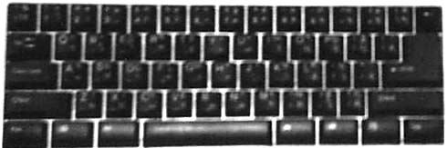

แผนการจัดการเรียนรู้
กลุ่มสาระการงานอาชีพและเทคโนโลยี(คอมพิวเตอร์) ชั้นประถมศึกษาปีที่ 1
หน่วยที่ 3 เรื่อง การใช้คอมพิวเตอร์อย่างถูกวิธี เวลาเรียน 10 ชั่วโมง
แผนการเรียนรู้ที่ 1 เรื่อง วิธีการเปิดและปิดเครื่อง เวลาเรียน 2 ชั่วโมง
สอนวันที่…………เดือน……………………..พ.ศ. …………… ภาคเรียนที่ 1

มาตรฐานการเรียนรู้
มาตรฐาน ง 4.1 เข้าใจ เห็นคุณค่า และใช้กระบวนการเทคโนโลยีสารสนเทศในการ สืบค้นข้อมูล การเรียนรู้ การสื่อสาร การแก้ปัญหา การทำงานและอาชีพอย่างมีประสิทธิภาพ ประสิทธิผล และมีคุณธรรม

สาระสำคัญ
การเปิด-ปิด เครื่องคอมพิวเตอร์

ผลการเรียนรู้ที่คาดหวัง
นักเรียนเปิดและปิดคอมพิวเตอร์ได้ถูกต้องตามกระบวนการ

สาระการเรียนรู้
การเปิดและการปิดเครื่องคอมพิวเตอร์สำหรับระบบปฏิบัติวินโดว์

กระบวนการจัดการเรียนรู้
1. ครูนำภาพตัวอย่าง CPU ซึ่งประกอบด้วยปุ่มต่าง ๆ ให้นักเรียนดู เพื่อสาธิต
การเปิดเครื่องคอมพิวเตอร์
2. ครูแนะนำขั้นตอนการเปิดเครื่องคอมพิวเตอร์ดังนี้
- ตรวจสอบปลั๊กไฟฟ้าหรือเปิดสวิทย์สำหรับไฟฟ้าที่มีระบบป้องกันอยู่
- เปิดเครื่องที่ปุ่ม Power ที่ตัว ซีพียู หรือปุ่มที่มีสัญลักษณ์นี้

- เปิดจอภาพที่ปุ่ม Power ที่ตัวจอภาพ หรือปุ่มที่มีสัญลักษณ์นี้

3. ครูแนะนำให้นักเรียนรอโดยการสังเกตที่จอภาพซึ่งแสดงการทำงานของเครื่อง
คอมพิวเตอร์ จนกว่าจะแสดงหน้าจอดังนี้
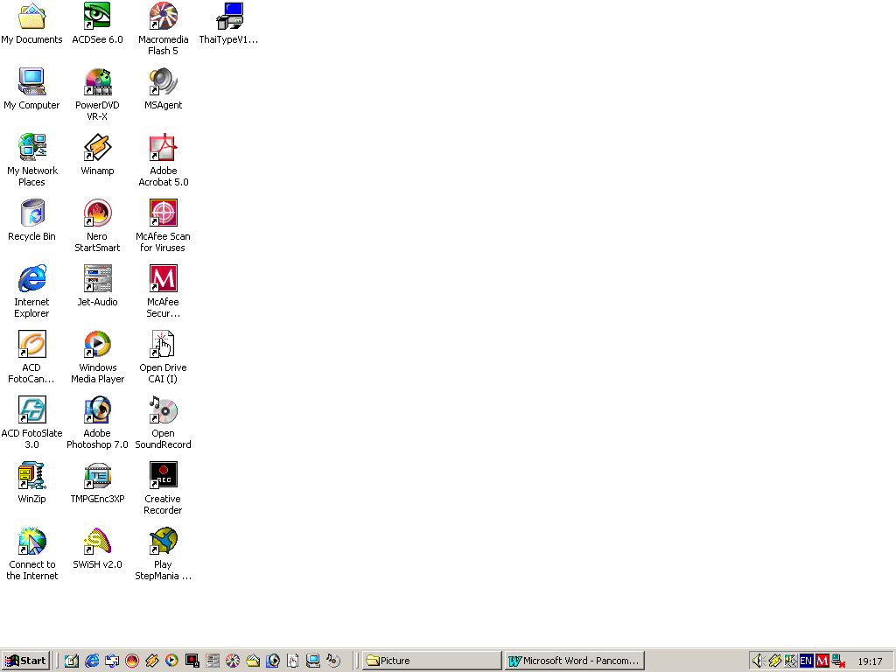

การแสดงของภาพแต่ละเครื่องอาจไม่เหมือนกัน ขึ้นอยู่ที่การปรับแต่ง
หากไม่ปรากฏหน้าจอดังตัวอย่างแสดงว่าเครื่องมีปัญหา
4. การปิดเครื่องคอมพิวเตอร์มีวิธีการดังนี้
- เลื่อนเมาส์มาให้ตรงกับปุ่มคำว่า Start แล้วคลิกเมาส์ด้านซ้าย 1
- เลือกคำสั่ง Shut Down หมายถึง คำสั่งที่ต้องการเลิกการทำงาน
- ตรวจสอบคำสั่งที่เลือกอีกครั้งว่าเป็น Shut Down หรือไม่ ถ้าไม่ต้องเปลี่ยน
เป็น Shut Down ก่อน แล้วคลิกที่ปุ่ม OK
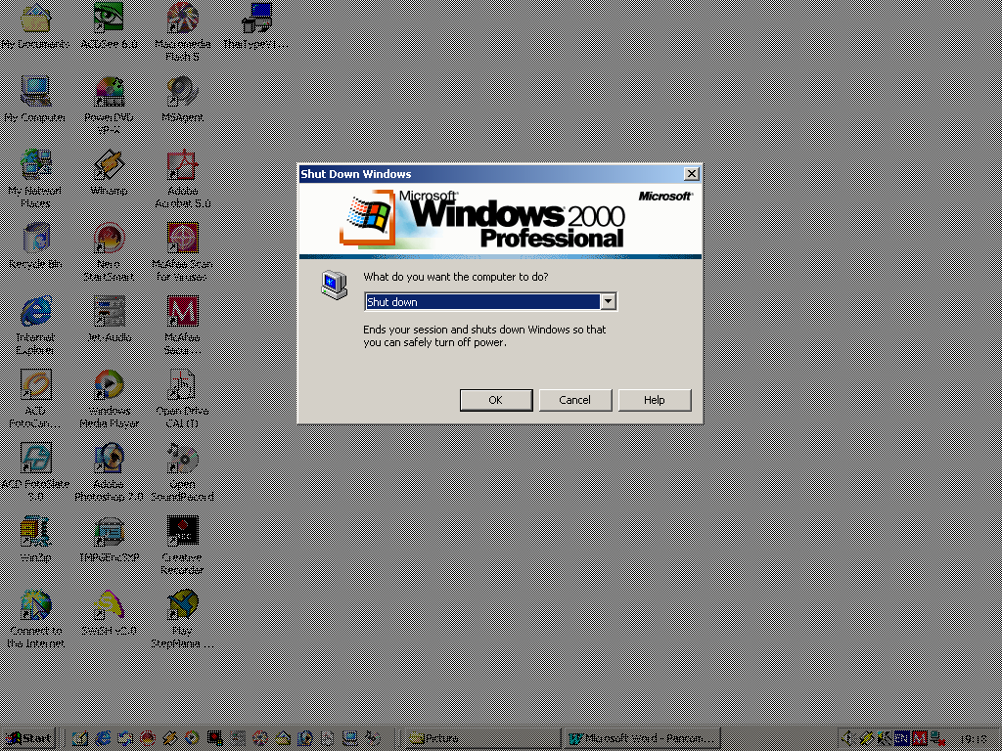

5. คำสั่งในการ Shut Down จะทำการปิดเครื่องที่ CPU ให้อัตโนมัติ หลังจากปิดแล้ว
ให้นักเรียนปิดสวิทย์ที่จอภาพอีกครั้ง
6. หากจำเป็นต้องปิดสวิทย์ไฟฟ้า ให้นักเรียนตรวจสอบและปิดสวิทย์ไฟฟ้าถือว่า
กระบวนการปิดเครื่องเสร็จสมบูรณ์
7. ครูนำนักเรียนเข้าห้องปฏิบัติการคอมพิวเตอร์ (ถ้ามี) เพื่อทดสอบการฝึกปฏิบัติ
จริงของนักเรียน
8. ให้นักเรียนทำแบบฝึกหัด

สื่อ / แหล่งการเรียนรู้
- ภาพประกอบส่วนต่าง ๆ ของ CPU
- แบบฝึกหัด เรื่อง การเปิดและปิดเครื่องคอมพิวเตอร์

การวัดผลประเมินผล
1. วิธีการวัด
- ตรวจแบบฝึกหัด
2. เครื่องการวัดผลประเมินผล
- แบบฝึกหัด เรื่อง การเปิดและปิดเครื่องคอมพิวเตอร์
3. เกณฑ์การวัดผลประเมินผล
ใช้การผ่านเกณฑ์ ร้อยละ 70 ขึ้นไป

กิจกรรมเสนอแนะ
……………………………………………………………………………………………………………………………………………………………………………………….…………………………………
บันทึกข้อเสนอแนะ ของผู้บริหารโรงเรียน
……………………………………………………………………………………………………………………………………………………………………………………….…………………………………

ลงชื่อ …………………………….
(……………….. ……….)
ตำแหน่ง ผู้อำนวยการสถานศึกษา………….
………../……………../……….

บันทึกผลหลังกระบวนการจัดการเรียนรู้
ผลการเรียนรู้ที่เกิดขึ้นกับผู้เรียน (เก่ง ดี มีสุข)
……………………………………………………………………………………………………………………………………………………………………………………….……………………………………………………………………………………………………………………………………………….
ปัญหา / อุปสรรค
……………………………………………………………………………………………………………………………………………………………………………………….……………………………………………………………………………………………………………………………………………….
ข้อเสนอแนะ / แนวทางแก้ไข
……………………………………………………………………………………………………………………………………………………………………………………….……………………………………………………………………………………………………………………………………………….

ลงชื่อ ……………………………….…ผู้สอน
(……………….. ……….)
ตำแหน่ง………………………………………………
………../…………./………….
ภาพประกอบส่วนต่าง ๆ ของ CPU

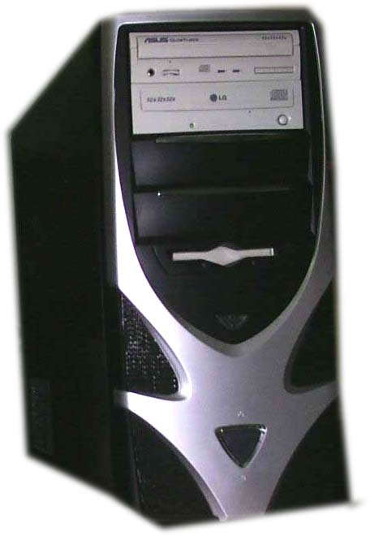
ซีดีรอม
(CD-ROM)
ฟลอบปีดิสก์
(Floppy Disk)
ปุ่มเปิดเครื่อง
(Power)

แบบฝึกหัด เรื่อง การเปิดและปิดเครื่องคอมพิวเตอร์

แบบฝึกหัด เรื่อง ความหมายของข้อมูล
ชื่อ-สกุล………………………………………………..เลขที่…..ชั้นประถมศึกษาปีที่……….
คำชี้แจง ให้นักเรียนบอกขั้นตอนการเปิดและการปิดเครื่องอย่างถูกวิธี

1. การเปิดเครื่อง
1. ……………………………………………………………………………….
2. ……………………………………………………………………………….
3. ……………………………………………………………………………….

2. การปิดเครื่อง
1. ……………………………………………………………………………….
2. ……………………………………………………………………………….
3. ……………………………………………………………………………….



แผนการจัดการเรียนรู้
กลุ่มสาระการงานอาชีพและเทคโนโลยี(คอมพิวเตอร์) ชั้นประถมศึกษาปีที่ 1
หน่วยที่ 3 เรื่อง การใช้คอมพิวเตอร์อย่างถูกวิธี เวลาเรียน 10 ชั่วโมง
แผนการเรียนรู้ที่ 2 เรื่อง มาฝึกใช้เมาส์กันเถอะ เวลาเรียน 2 ชั่วโมง
สอนวันที่…………เดือน……………………..พ.ศ. …………… ภาคเรียนที่ 1

มาตรฐานการเรียนรู้
มาตรฐาน ง 4.1 เข้าใจ เห็นคุณค่า และใช้กระบวนการเทคโนโลยีสารสนเทศในการ สืบค้นข้อมูล การเรียนรู้ การสื่อสาร การแก้ปัญหา การทำงานและอาชีพอย่างมีประสิทธิภาพ ประสิทธิผล และมีคุณธรรม

สาระสำคัญ
การเปิดและปิดการใช้งานโปรแกรม Paint

ผลการเรียนรู้ที่คาดหวัง
นักเรียนสามารถบอกส่วนต่าง ๆ ของโปรแกรมได้ถูกต้อง

สาระการเรียนรู้
วิธีการเปิดและปิดโปรแกรม Paint อย่างถูกต้อง

กระบวนการจัดการเรียนรู้
1. ครูแนะนำให้นักเรียนตรวจสอบอุปกรณ์คอมพิวเตอร์ก่อนเพื่อเตรียมคอมพร้อม
ก่อนทำการเปิดเครื่อง
2. ครูสั่งให้นักเรียนเปิดเครื่องและสังเกตการทำงานของเครื่องจนกว่าจะพร้อมใช้งาน
3. ให้นักเรียนเข้าโปรแกรม Paint ตามขั้นตอนดังนี้
- คลิกที่ปุ่ม Start
- เลือกคำสั่ง Programs
- เลือกคำสั่ง Accessories
- เลือกคำสั่ง Paint

เครื่องจะเปิดโปรแกรมให้ดังรูปต่อไปนี้

4. ครูให้นักเรียนดูใบความรู้เกี่ยวกับการใช้งานโปรแกรม Paint ให้ครูแจกใบ
ความรู้เกี่ยวกับการใช้โปรแกรม Paint ให้กับนักเรียน

สื่อ / แหล่งการเรียนรู้
- ใบความรู้เกี่ยวกับการใช้โปรแกรม Paint
- แบบฝึกหัด เรื่อง การใช้โปรแกรม Paint

การวัดผลประเมินผล
1. วิธีการวัด
- ตรวจแบบฝึกหัด
2. เครื่องการวัดผลประเมินผล
- แบบฝึกหัด เรื่อง การใช้โปรแกรม Paint
3. เกณฑ์การวัดผลประเมินผล
ใช้การผ่านเกณฑ์ ร้อยละ 70 ขึ้นไป

กิจกรรมเสนอแนะ
……………………………………………………………………………………………………………………………………………………………………………………….…………………………………
บันทึกข้อเสนอแนะ ของผู้บริหารโรงเรียน
……………………………………………………………………………………………………………………………………………………………………………………….…………………………………

ลงชื่อ …………………………….
(……………….. ……….)
ตำแหน่ง ผู้อำนวยการสถานศึกษา………….
………../……………../……….

บันทึกผลหลังกระบวนการจัดการเรียนรู้
ผลการเรียนรู้ที่เกิดขึ้นกับผู้เรียน (เก่ง ดี มีสุข)
……………………………………………………………………………………………………………………………………………………………………………………….……………………………………………………………………………………………………………………………………………….
ปัญหา / อุปสรรค
……………………………………………………………………………………………………………………………………………………………………………………….……………………………………………………………………………………………………………………………………………….
ข้อเสนอแนะ / แนวทางแก้ไข
……………………………………………………………………………………………………………………………………………………………………………………….……………………………………………………………………………………………………………………………………………….

ลงชื่อ ……………………………….…ผู้สอน
(……………….. ……….)
ตำแหน่ง………………………………………………
………../…………./………….

ใบความรู้

การใช้งานโปรแกรมคอมพิวเตอร์ Paint

โปรแกรม Paint เป็นโปรแกรมสำหรับวาดภาพ แก้ไขภาพ ซึ่งโปรแกรมนี้จะมีในทุก เครื่องที่ติดตั้งวินโดว์ เป็นโปรแกรมที่เหมาะสำหรับการฝึกใช้เมาส์ เนื่องจากมีเครื่องมือหลาย
อย่างเพื่อให้สามารถใช้งานเมาส์ได้ดียิ่งขึ้น ส่วนประกอบของโปรแกรมมีดังต่อไปนี้
แสดงชื่อแฟ้มและชื่อโปรแกรม
แถบเมนูคำสั่ง
พื้นที่สำหรับวาดภาพ
ชุดสำหรับเลือกสี
ชุดเครื่องมือสำหรับวาดภาพ

การบันทึกข้อมูล
เมื่อเราทำงานเสร็จแล้วหรือยังไม่เสร็จแต่ต้องการหยุดทำงาน เราต้อง
จัดเก็บงานที่เราทำไว้ก่อน โดยการบันทึกข้อมูลลงดิสก์


แผ่นนี้จะเก็บข้อมูลเราไว้เพื่อให้เราสามารถนำกลับมาใช้งานได้ต่อมีวิธีการบันทึกดังนี้
1. คลิกที่เมนู File แล้วเลือกคำสั่ง Save ดังรูป
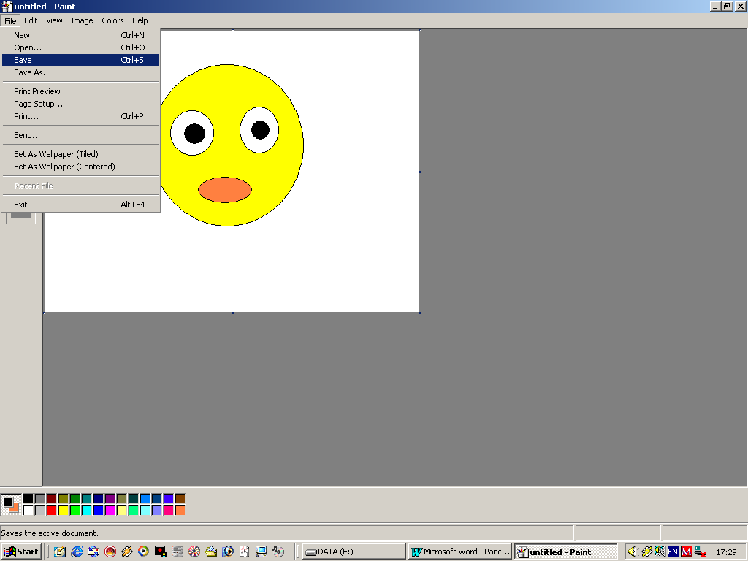

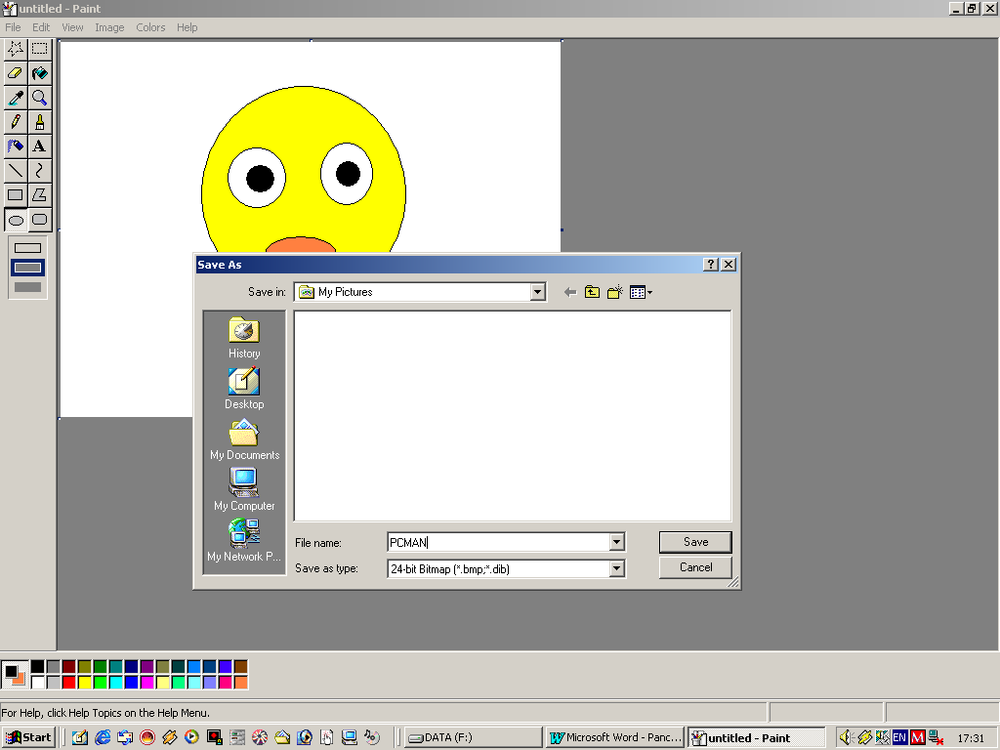
2. ตั้งชื่อข้อมูลเป็นภาษาอังกฤษว่า PCMAN ดังรูป

ข้อมูลของเราจะถูกเก็บไว้เรียบร้อยแล้ว
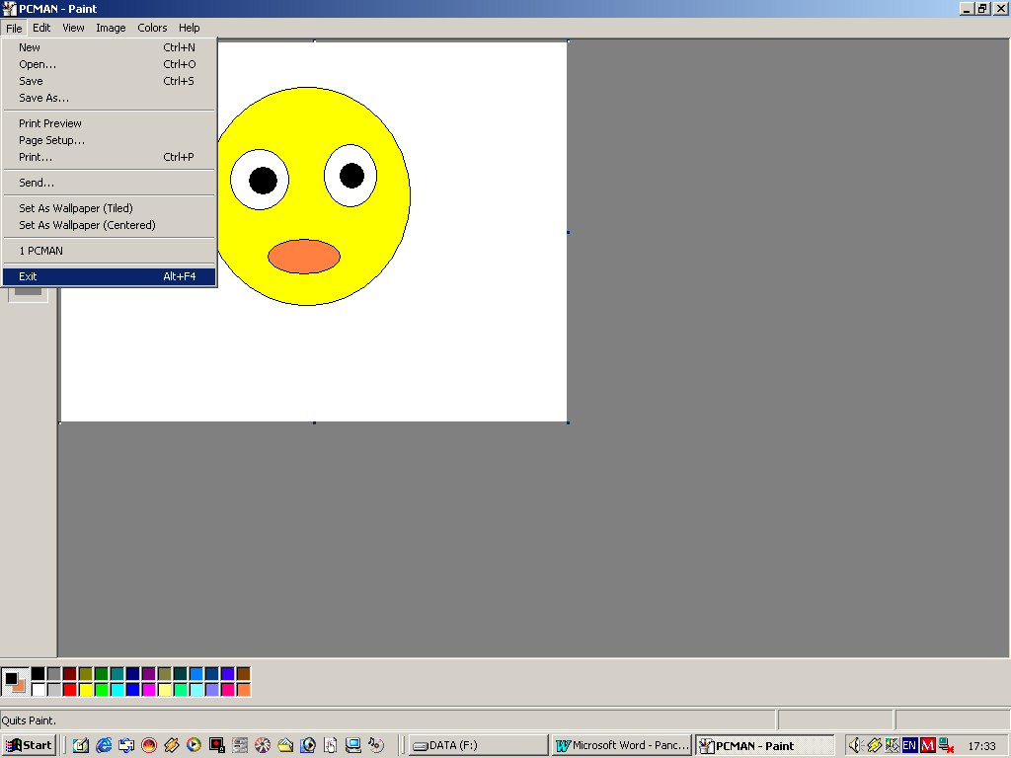
3. เลือกคำสั่ง File แล้วเลือก Exit เพื่อปิดโปรแกรม Paint

แบบฝึกหัด เรื่อง การใช้โปรแกรม Paint
ชื่อ-สกุล………………………………………………..เลขที่…..ชั้นประถมศึกษาปีที่……….
คำชี้แจง ให้นักเรียนเติมคำตอบลงในช่องเพื่อบอกส่วนต่าง ๆ ของโปรแกรม Paint

แผนการจัดการเรียนรู้
กลุ่มสาระการงานอาชีพและเทคโนโลยี(คอมพิวเตอร์) ชั้นประถมศึกษาปีที่ 1
หน่วยที่ 3 เรื่อง การใช้คอมพิวเตอร์อย่างถูกวิธี เวลาเรียน 10 ชั่วโมง
แผนการเรียนรู้ที่ 3 เรื่อง การใช้เครื่องมือในการขีดเส้น เวลาเรียน 2 ชั่วโมง
สอนวันที่…………เดือน……………………..พ.ศ. …………… ภาคเรียนที่ 1

มาตรฐานการเรียนรู้
มาตรฐาน ง 4.1 เข้าใจ เห็นคุณค่า และใช้กระบวนการเทคโนโลยีสารสนเทศในการ สืบค้นข้อมูล การเรียนรู้ การสื่อสาร การแก้ปัญหา การทำงานและอาชีพอย่างมีประสิทธิภาพ ประสิทธิผล และมีคุณธรรม

สาระสำคัญ
การเปิดใช้งานโปรแกรม Paint วาดรูป

ผลการเรียนรู้ที่คาดหวัง
นักเรียนสามารถวาดรูปโดยใช้เครื่องมือในรูปแบบต่าง ๆ ได้

สาระการเรียนรู้
การใช้งานโปรแกรม Paint เพื่อฝึกให้นักเรียนใช้เมาส์ลากเพื่อวาดภาพลายเส้น

กระบวนการจัดการเรียนรู้
1. ครูแจกตัวอย่างรูปให้นักเรียนดูหลาย ๆ รูปแบบเพื่อให้นักเรียนรู้ว่ามี
การใช้เครื่องมือการการวาดรูปได้หลายรูปแบบ
2. ครูบอกเครื่องมือแต่ละตัวเพื่อให้นักเรียนรู้ว่าการวาดรูป สามารถใช้เครื่องมือ
ได้หลายอย่างดังนี้


ดินสอใช้สำหรับวาดรูป
สำหรับขีดเส้นตรง
สำหรับขีดเส้นโค้ง
สำหรับวาดรูปสี่เหลี่ยม
สำหรับวาดรูปอิสระ
สำหรับวาดรูปวงกลมหรือวงรี
สำหรับวาดรูปมุมโค้ง

3. ให้นักเรียนใช้เครื่องมือเพื่อวาดรูปตามตัวอย่างที่แจกให้
4. ครูประเมินผลการฝึกปฏิบัติของนักเรียน

สื่อ / แหล่งการเรียนรู้
- แบบตัวอย่างเส้นและรูป
- แบบประเมินผลการเรียนรู้ที่คาดหวัง

การวัดผลประเมินผล
1. วิธีการวัด
- สังเกตการฝึกปฏิบัติ
2. เครื่องการวัดผลประเมินผล
- แบบประเมินผลการเรียนรู้ที่คาดหวัง
3. เกณฑ์การวัดผลประเมินผล
ใช้การผ่านเกณฑ์ ร้อยละ 70 ขึ้นไป
กิจกรรมเสนอแนะ
……………………………………………………………………………………………………………………………………………………………………………………….…………………………………
บันทึกข้อเสนอแนะ ของผู้บริหารโรงเรียน
……………………………………………………………………………………………………………………………………………………………………………………….…………………………………

ลงชื่อ …………………………….
(……………….. ……….)
ตำแหน่ง ผู้อำนวยการสถานศึกษา………….
………../……………../……….

บันทึกผลหลังกระบวนการจัดการเรียนรู้
ผลการเรียนรู้ที่เกิดขึ้นกับผู้เรียน (เก่ง ดี มีสุข)
……………………………………………………………………………………………………………………………………………………………………………………….……………………………………………………………………………………………………………………………………………….
ปัญหา / อุปสรรค
……………………………………………………………………………………………………………………………………………………………………………………….……………………………………………………………………………………………………………………………………………….
ข้อเสนอแนะ / แนวทางแก้ไข
……………………………………………………………………………………………………………………………………………………………………………………….……………………………………………………………………………………………………………………………………………….

ลงชื่อ ……………………………….…ผู้สอน
(……………….. ……….)
ตำแหน่ง………………………………………………
………../…………./………….

ตัวอย่างภาพจากเครื่องมือต่าง ๆ


แบบประเมินผลการเรียนรู้ที่คาดหวัง
ชื่อนักเรียน  คะแนน | ประเมินผลงาน |  |  | รวม  คะแนน
ชื่อนักเรียน  คะแนน | 1 | 2 | รวม | รวม  คะแนน
ชื่อนักเรียน  คะแนน | 5 | 5 | 10 | 10

การประเมินผลงาน 1. ส่งงานตามกำหนดถูกต้องและมีระเบียบ
2. คำตอบถูกต้อง

( ลงชื่อ ) ……………………………………….… ผู้ประเมิน ( ครูผู้สอน )
( ………………………………………… )
………. / …………… / ……….

แผนการจัดการเรียนรู้
กลุ่มสาระการงานอาชีพและเทคโนโลยี(คอมพิวเตอร์) ชั้นประถมศึกษาปีที่ 1
หน่วยที่ 3 เรื่อง การใช้คอมพิวเตอร์อย่างถูกวิธี เวลาเรียน 10 ชั่วโมง
แผนการเรียนรู้ที่ 4 เรื่อง การใช้เครื่องมือในการระบายสี เวลาเรียน 2 ชั่วโมง
สอนวันที่…………เดือน……………………..พ.ศ. …………… ภาคเรียนที่ 1

มาตรฐานการเรียนรู้
มาตรฐาน ง 4.1 เข้าใจ เห็นคุณค่า และใช้กระบวนการเทคโนโลยีสารสนเทศในการ สืบค้นข้อมูล การเรียนรู้ การสื่อสาร การแก้ปัญหา การทำงานและอาชีพอย่างมีประสิทธิภาพ ประสิทธิผล และมีคุณธรรม

สาระสำคัญ
การระบายสีรูปภาพ

ผลการเรียนรู้ที่คาดหวัง
นักเรียนสามารถวาดรูปโดยใช้เครื่องมือในการระบายสีได้

สาระการเรียนรู้
การใช้งานโปรแกรม Paint เพื่อฝึกให้นักเรียนสามารถระบายสีรูปวาดได้สวยงาม

กระบวนการจัดการเรียนรู้
1. ครูแจกตัวอย่างรูปให้นักเรียนดูหลาย ๆ รูปแบบเพื่อให้นักเรียนรู้ว่ามี
การใช้เครื่องมือการการวาดรูปได้หลายรูปแบบ
2. ครูบอกเครื่องมือแต่ละตัวเพื่อให้นักเรียนรู้ว่าการระบายสี สามารถใช้เครื่องมือ
ได้หลายอย่างดังนี้

ถังสีเพื่อระบายสีในรูปปิด
ดินสอเพื่อระบายสี
ระบายด้วยแปลง
ระบายแบบสเปรย์พ่นสี



การเลือกมีการเลือกอยู่ 2 รูปแบบคือ
- คลิกเมาส์ด้านขวาเพื่อเลือกสีพื้น
- คลิกเมาส์ด้านซ้ายเพื่อเลือกสีเส้น
3. ให้นักเรียนใช้เครื่องมือระบายสีตามตัวอย่างที่แจกให้
4. ครูประเมินผลการฝึกปฏิบัติของนักเรียน

สื่อ / แหล่งการเรียนรู้
- แบบตัวอย่างการระบายสี
- แบบประเมินผลการเรียนรู้ที่คาดหวัง

การวัดผลประเมินผล
1. วิธีการวัด
- สังเกตการฝึกปฏิบัติ
2. เครื่องการวัดผลประเมินผล
- แบบประเมินผลการเรียนรู้ที่คาดหวัง
3. เกณฑ์การวัดผลประเมินผล
ใช้การผ่านเกณฑ์ ร้อยละ 70 ขึ้นไป

กิจกรรมเสนอแนะ
……………………………………………………………………………………………………………………………………………………………………………………….…………………………………
บันทึกข้อเสนอแนะ ของผู้บริหารโรงเรียน
……………………………………………………………………………………………………………………………………………………………………………………….…………………………………

ลงชื่อ …………………………….
(……………….. ……….)
ตำแหน่ง ผู้อำนวยการสถานศึกษา………….
………../……………../……….

บันทึกผลหลังกระบวนการจัดการเรียนรู้
ผลการเรียนรู้ที่เกิดขึ้นกับผู้เรียน (เก่ง ดี มีสุข)
……………………………………………………………………………………………………………………………………………………………………………………….……………………………………………………………………………………………………………………………………………….
……………………………………………………………………………………………………………………………………………………………………………………….……………………………………………………………………………………………………………………………………………….

ปัญหา / อุปสรรค
……………………………………………………………………………………………………………………………………………………………………………………….……………………………………………………………………………………………………………………………………………….
……………………………………………………………………………………………………………………………………………………………………………………….……………………………………………………………………………………………………………………………………………….

ข้อเสนอแนะ / แนวทางแก้ไข
……………………………………………………………………………………………………………………………………………………………………………………….……………………………………………………………………………………………………………………………………………….
……………………………………………………………………………………………………………………………………………………………………………………….……………………………………………………………………………………………………………………………………………….

ลงชื่อ ……………………………….…ผู้สอน
(……………….. ……….)
ตำแหน่ง………………………………………………
………../…………./………….

ตัวอย่างภาพจากเครื่องมือต่าง ๆ


แบบประเมินผลการเรียนรู้ที่คาดหวัง
ชื่อนักเรียน  คะแนน | ประเมินผลงาน |  |  | รวม  คะแนน
ชื่อนักเรียน  คะแนน | 1 | 2 | รวม | รวม  คะแนน
ชื่อนักเรียน  คะแนน | 5 | 5 | 10 | 10

การประเมินผลงาน 1. ส่งงานตามกำหนดถูกต้องและมีระเบียบ
2. คำตอบถูกต้อง

( ลงชื่อ ) ……………………………………….… ผู้ประเมิน ( ครูผู้สอน )
( ………………………………………… )
………. / …………… / ……….

แผนการจัดการเรียนรู้
กลุ่มสาระการงานอาชีพและเทคโนโลยี(คอมพิวเตอร์) ชั้นประถมศึกษาปีที่ 1
หน่วยที่ 3 เรื่อง การใช้คอมพิวเตอร์อย่างถูกวิธี เวลาเรียน 10 ชั่วโมง
แผนการเรียนรู้ที่ 5 เรื่อง การประยุกต์ใช้เครื่องมือเพื่อการทำงาน เวลาเรียน 2 ชั่วโมง
สอนวันที่…………เดือน……………………..พ.ศ. …………… ภาคเรียนที่ 1

มาตรฐานการเรียนรู้
มาตรฐาน ง 4.1 เข้าใจ เห็นคุณค่า และใช้กระบวนการเทคโนโลยีสารสนเทศในการ สืบค้นข้อมูล การเรียนรู้ การสื่อสาร การแก้ปัญหา การทำงานและอาชีพอย่างมีประสิทธิภาพ ประสิทธิผล และมีคุณธรรม

สาระสำคัญ
การประยุกต์ใช้เครื่องมือสำหรับโปรแกรม Paint

ผลการเรียนรู้ที่คาดหวัง
นักเรียนสามารถประยุกต์ใช้เครื่องมือในการฝึกทักษะได้

สาระการเรียนรู้
การใช้เครื่องมือทั้งหมดเพื่อวาดรูปเกี่ยวกับท้องฟ้าและดวงดาว

กระบวนการจัดการเรียนรู้
1. ครูให้แนวคิดนักเรียนเพื่อสร้างจิตนากรเกี่ยวท้องฟ้าและดวงดาว
โดยครูเล่าเรื่องให้นักเรียนฟังเพื่อสร้างภาพให้นักเรียนวาดรูปตาม
2. ครูบอกเครื่องมือแต่ละตัวเพื่อให้นักเรียนสามารถประยุกต์ใช้เครื่องมือได้อย่าง
ถูกต้อง

สื่อ / แหล่งการเรียนรู้
- แบบประเมินผลการเรียนรู้ที่คาดหวัง

การวัดผลประเมินผล
1. วิธีการวัด
- สังเกตการฝึกปฏิบัติ
2. เครื่องการวัดผลประเมินผล
- แบบประเมินผลการเรียนรู้ที่คาดหวัง
3. เกณฑ์การวัดผลประเมินผล
ใช้การผ่านเกณฑ์ ร้อยละ 70 ขึ้นไป

กิจกรรมเสนอแนะ
……………………………………………………………………………………………………………………………………………………………………………………….…………………………………
บันทึกข้อเสนอแนะ ของผู้บริหารโรงเรียน
……………………………………………………………………………………………………………………………………………………………………………………….…………………………………

ลงชื่อ …………………………….
(……………….. ……….)
ตำแหน่ง ผู้อำนวยการสถานศึกษา………….
………../……………../……….

บันทึกผลหลังกระบวนการจัดการเรียนรู้
ผลการเรียนรู้ที่เกิดขึ้นกับผู้เรียน (เก่ง ดี มีสุข)
……………………………………………………………………………………………………………………………………………………………………………………….……………………………………………………………………………………………………………………………………………….
ปัญหา / อุปสรรค
……………………………………………………………………………………………………………………………………………………………………………………….……………………………………………………………………………………………………………………………………………….
ข้อเสนอแนะ / แนวทางแก้ไข
……………………………………………………………………………………………………………………………………………………………………………………….……………………………………………………………………………………………………………………………………………….

ลงชื่อ ……………………………….…ผู้สอน
(……………….. ……….)
ตำแหน่ง………………………………………………
………../…………./………….

แบบประเมินผลการเรียนรู้ที่คาดหวัง
ชื่อนักเรียน  คะแนน | ประเมินผลงาน |  |  | รวม  คะแนน
ชื่อนักเรียน  คะแนน | 1 | 2 | รวม | รวม  คะแนน
ชื่อนักเรียน  คะแนน | 5 | 5 | 10 | 10

การประเมินผลงาน 1. ส่งงานตามกำหนดถูกต้องและมีระเบียบ
2. คำตอบถูกต้อง

( ลงชื่อ ) ……………………………………….… ผู้ประเมิน ( ครูผู้สอน )
( ………………………………………… )
………. / …………… / ……….

แผนการจัดการเรียนรู้
กลุ่มสาระการงานอาชีพและเทคโนโลยี(คอมพิวเตอร์) ชั้นประถมศึกษาปีที่ 1
หน่วยที่ 4 เรื่อง แป้นพิมพ์อัจฉริยะ เวลาเรียน 8 ชั่วโมง
แผนการเรียนรู้ที่ 1 เรื่อง ทักษะใช้แป้นพิมพ์ตัวเลข เวลาเรียน 2 ชั่วโมง
สอนวันที่…………เดือน……………………..พ.ศ. …………… ภาคเรียนที่ 1

มาตรฐานการเรียนรู้
มาตรฐาน ง 4.1 เข้าใจ เห็นคุณค่า และใช้กระบวนการเทคโนโลยีสารสนเทศในการ สืบค้นข้อมูล การเรียนรู้ การสื่อสาร การแก้ปัญหา การทำงานและอาชีพอย่างมีประสิทธิภาพ ประสิทธิผล และมีคุณธรรม

สาระสำคัญ
การใช้แป้นพิมพ์ตัวเลข 0 - 9

ผลการเรียนรู้ที่คาดหวัง
1. นักเรียนมีทักษะการใช้แป้นพิมพ์ตัวเลขได้ดียิ่งขึ้น
2. นักเรียนได้ฝึกความคิดเกี่ยวกับคณิตศาสตร์ได้ดี

สาระการเรียนรู้
การใช้โปรแกรม KID ชุดการใช้แป้นพิมพ์ตัวเลข

กระบวนการจัดการเรียนรู้
1. ครูให้นักเรียนเข้าโปรแกรม KID โดยทำตามขั้นตอนดังนี้
- เปิดเครื่องคอมพิวเตอร์ให้อยู่ในสภาพพร้อมใช้งาน
- ให้นักเรียนดับเบิ้ลคลิกที่ KID บนหน้าจอ
- เมื่อเข้าสู่โปรแกรมจะปรากฎหน้าจอดังนี้

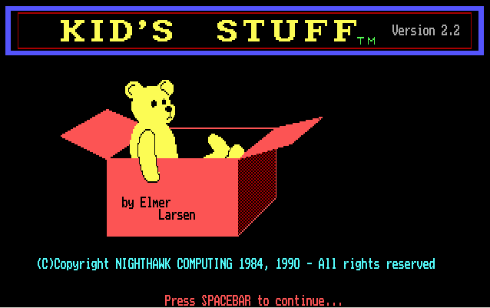

- ครูสั่งให้นักเรียนกดปุ่ม คานเว้นวรรค คือปุ่มที่ยาวที่สุดบนแป้นพิมพ์
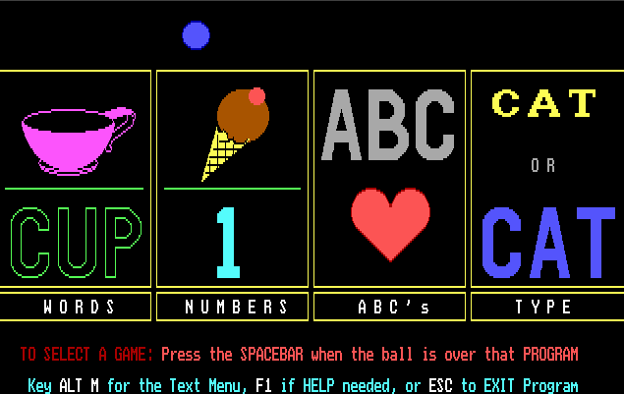
เมื่อกดแล้วจะปรากฎหน้าจอดังนี้

- ครูสั่งให้นักเรียนกดปุ่ม คานเว้นวรรค คือปุ่มที่ยาวที่สุดบนแป้นพิมพ์
อีกครั้ง โดยให้สังเกตลูกบาลสีฟ้าต้องอยู่บนรูปไอศกรีม หรือ เลข 1
ถึงจะกดปุ่ม เมื่อกดแล้วจะปรากฏหน้าจอดังนี้
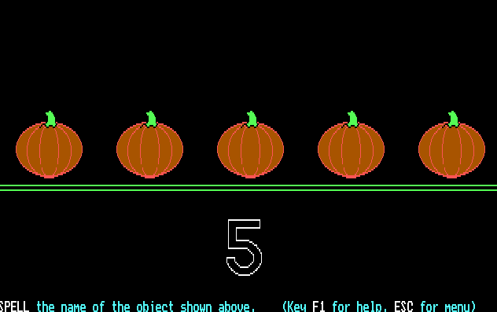

2. เมื่อเข้าสู่โปแกรมแล้ว ครูให้นักเรียนนับรูปที่อยู่บนหน้าจอว่าตรงกับตัวเลข
ที่แสดงอยู่ด้านล่างหรือไม่ ถ้าได้ตรงกันให้นักเรียนกดตัวเลขที่แป้นพิมพ์ชุด
ตัวเลข
3. ครูสังเกตการเรียนขณะที่นักเรียนฝึกทักษะ

สื่อ / แหล่งการเรียนรู้
- ใบความรู้เกี่ยวกับการใช้งานโปรแกรม KID ชุดตัวเลข
- แบบฝึกหัด ชุด การใช้แป้นพิมพ์

การวัดผลประเมินผล
1. วิธีการวัด
- ตรวจแบบฝึกหัด
2. เครื่องการวัดผลประเมินผล
- แบบฝึกหัด เรื่อง การใช้ชุดแป้นพิมพ์
- แบบสังเกตพฤติกรรม
3. เกณฑ์การวัดผลประเมินผล
ใช้การผ่านเกณฑ์ ร้อยละ 70 ขึ้นไป

กิจกรรมเสนอแนะ
……………………………………………………………………………………………………………………………………………………………………………………….…………………………………
บันทึกข้อเสนอแนะ ของผู้บริหารโรงเรียน
……………………………………………………………………………………………………………………………………………………………………………………….…………………………………

ลงชื่อ …………………………….
(……………….. ……….)
ตำแหน่ง ผู้อำนวยการสถานศึกษา………….
………../……………../……….

บันทึกผลหลังกระบวนการจัดการเรียนรู้
ผลการเรียนรู้ที่เกิดขึ้นกับผู้เรียน (เก่ง ดี มีสุข)
……………………………………………………………………………………………………………………………………………………………………………………….……………………………………………………………………………………………………………………………………………….
ปัญหา / อุปสรรค
……………………………………………………………………………………………………………………………………………………………………………………….……………………………………………………………………………………………………………………………………………….
ข้อเสนอแนะ / แนวทางแก้ไข
……………………………………………………………………………………………………………………………………………………………………………………….……………………………………………………………………………………………………………………………………………….

ลงชื่อ ……………………………….…ผู้สอน
(……………….. ……….)
ตำแหน่ง………………………………………………
………../…………./………….

ใบความรู้การใช้งานโปรแกรม

KID

โปรแกรม KID เป็นโปรแกรมประโยชน์แจกให้ใช้เพื่อการศึกษาได้ ซึ่งประกอบไปด้วยโปรแกรมย่อย ๆ ทั้งหมด 4 ชุด คือ
1. ชุดฝึกพิมพ์ตัวเลข
2. ชุดฝึกพิมพ์ A-Z
3. ชุดฝึกพิมพ์ตามคำศัพท์
4. ชุดฝึกทักษะการพิมพ์

ขั้นตอนการติดตั้งโปรแกรม
1. เปิดใส่แผ่น CD-ROM แผนการจัดการเรียนรู้คอมพิวเตอร์ฉบับสมบูรณ์
ถ้าเครื่องเล่นอัตโนมัติ ให้รอจนกว่าจะปรากฎข้อมูลให้เห็นคำว่า KID ที่มีแฟ้ม
สีเหลือง
2. ให้คลิกเมาส์ขวามือเลือกคำสั่ง Copy
3. เปิด My Computer เลือก Drive C:
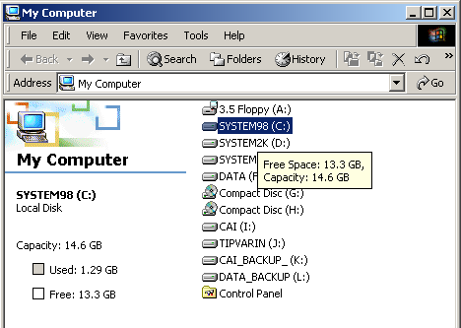

4. Paste ข้อมูลที่ Copy มาลงที่ Drive C: จะปรากฎข้อมูลที่นี่
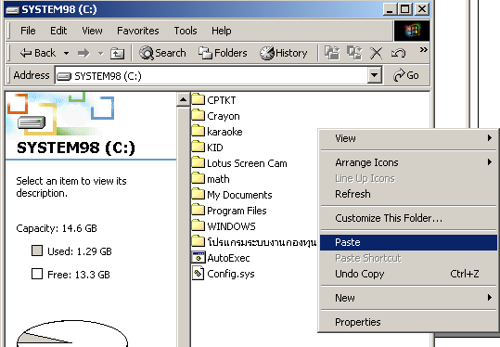

5. ดับเบิ้ลคลิกที่ KID ที่ Copy มา จะพบแฟ้มข้อมูลชื่อ KID
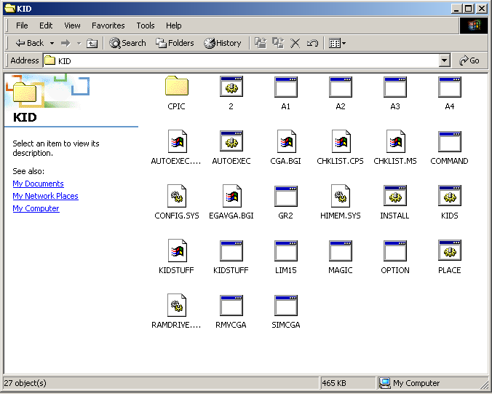

6. คลิกเมาส์ขวามือตรงคำว่า KIDS เลือกคำสั่ง Send To Desktop (create shortcut)
ดังรูป

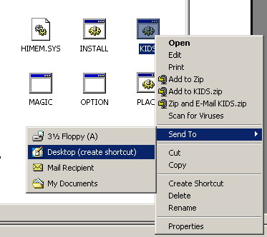

7. ข้อมูลคำสั่งจะแสดงที่หน้าจอเพื่อเข้าสู่โปรแกรมได้

แบบฝึกหัด ชุด การใช้แป้นพิมพ์
ชื่อ-สกุล………………………………………………..เลขที่…..ชั้นประถมศึกษาปีที่……….
คำชี้แจง ให้นักเรียนระบายสีและเติมตัวเลขลงในปุ่มแป้นต่าง ๆ ให้ถูกต้อง

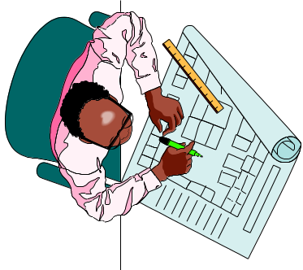

แบบสังเกตพฤติกรรมการเรียน

เลขที่ | ชื่อ - สกุล | คะแนน  ที่ได้ | ผ่าน | ไม่ผ่าน

เกณฑ์การให้คะแนน ดี ให้ 2 พอใช้ ให้ 1 ควรปรับปรุง ให้ 0

สังเกตพฤติกรรม ความสนใจในการปฏิบัติ
ความกระตือรือร้น
ความเสียสละ
ข้อเสนอแนะเพิ่มเติม…………………………………………………………………………
………………………………………………………………………………………………
………………………………………………………………………………………………

( ลงชื่อ ) ………………………………………….… ผู้ประเมิน ( ครูผู้สอน )
( ………………………………………… )
………. / …………… / ……….

แผนการจัดการเรียนรู้
กลุ่มสาระการงานอาชีพและเทคโนโลยี(คอมพิวเตอร์) ชั้นประถมศึกษาปีที่ 1
หน่วยที่ 4 เรื่อง แป้นพิมพ์อัจฉริยะ เวลาเรียน 8 ชั่วโมง
แผนการเรียนรู้ที่ 2 เรื่อง ทักษะใช้แป้นพิมพ์ A-Z เวลาเรียน 2 ชั่วโมง
สอนวันที่…………เดือน……………………..พ.ศ. …………… ภาคเรียนที่ 1

มาตรฐานการเรียนรู้
มาตรฐาน ง 4.1 เข้าใจ เห็นคุณค่า และใช้กระบวนการเทคโนโลยีสารสนเทศในการ สืบค้นข้อมูล การเรียนรู้ การสื่อสาร การแก้ปัญหา การทำงานและอาชีพอย่างมีประสิทธิภาพ ประสิทธิผล และมีคุณธรรม

สาระสำคัญ
การใช้แป้นพิมพ์ตัวอักษร A - Z

ผลการเรียนรู้ที่คาดหวัง
1. นักเรียนมีทักษะการใช้แป้นพิมพ์ตัวอักษร A-Zได้ดียิ่งขึ้น
2. นักเรียนได้ฝึกความคิดและภาษาอังกฤษได้ดียิ่งขึ้น

สาระการเรียนรู้
การใช้โปรแกรม KID ชุดการใช้แป้นตัวอักษร A-Z

กระบวนการจัดการเรียนรู้
1. ครูให้นักเรียนเข้าโปรแกรม KID โดยทำตามขั้นตอนดังนี้
- เปิดเครื่องคอมพิวเตอร์ให้อยู่ในสภาพพร้อมใช้งาน
- ให้นักเรียนดับเบิ้ลคลิกที่ KID บนหน้าจอ
- เมื่อเข้าสู่โปรแกรมจะปรากฎหน้าจอดังนี้

- ครูสั่งให้นักเรียนกดปุ่ม คานเว้นวรรค คือปุ่มที่ยาวที่สุดบนแป้นพิมพ์
เมื่อกดแล้วจะปรากฎหน้าจอดังนี้

- ครูสั่งให้นักเรียนกดปุ่ม คานเว้นวรรค คือปุ่มที่ยาวที่สุดบนแป้นพิมพ์
อีกครั้ง โดยให้สังเกตลูกบาลสีฟ้าต้องอยู่บนรูป ABC หรือ รูปหัวใจ
ถึงจะกดปุ่ม เมื่อกดแล้วจะปรากฏหน้าจอดังนี้
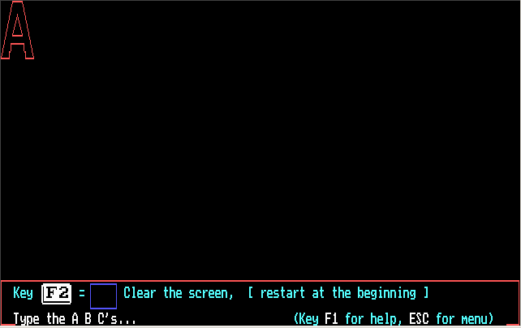

2. เมื่อเข้าสู่โปแกรมแล้ว ให้นักเรียนกดปุ่มตามตัวอักษรที่ตรงกับตัวอักษรที่แสดง
บนหน้าจอคอมพิวเตอร์
3. ครูสังเกตการเรียนขณะที่นักเรียนฝึกทักษะ

สื่อ / แหล่งการเรียนรู้
- โปรแกรม KID ชุด ABC
- แบบฝึกหัด ชุด การใช้แป้นพิมพ์

การวัดผลประเมินผล
1. วิธีการวัด
- ตรวจแบบฝึกหัด
2. เครื่องการวัดผลประเมินผล
- แบบฝึกหัด เรื่อง การใช้ชุดแป้นพิมพ์
- แบบสังเกตพฤติกรรม
3. เกณฑ์การวัดผลประเมินผล
ใช้การผ่านเกณฑ์ ร้อยละ 70 ขึ้นไป

กิจกรรมเสนอแนะ
……………………………………………………………………………………………………………………………………………………………………………………….…………………………………
บันทึกข้อเสนอแนะ ของผู้บริหารโรงเรียน
……………………………………………………………………………………………………………………………………………………………………………………….…………………………………

ลงชื่อ …………………………….
(……………….. ……….)
ตำแหน่ง ผู้อำนวยการสถานศึกษา………….
………../……………../……….

บันทึกผลหลังกระบวนการจัดการเรียนรู้
ผลการเรียนรู้ที่เกิดขึ้นกับผู้เรียน (เก่ง ดี มีสุข)
……………………………………………………………………………………………………………………………………………………………………………………….……………………………………………………………………………………………………………………………………………….
ปัญหา / อุปสรรค
……………………………………………………………………………………………………………………………………………………………………………………….……………………………………………………………………………………………………………………………………………….
ข้อเสนอแนะ / แนวทางแก้ไข
……………………………………………………………………………………………………………………………………………………………………………………….……………………………………………………………………………………………………………………………………………….

ลงชื่อ ……………………………….…ผู้สอน
(……………….. ……….)
ตำแหน่ง………………………………………………
………../…………./………….

แบบฝึกหัด ชุด การใช้แป้นพิมพ์
ชื่อ-สกุล………………………………………………..เลขที่…..ชั้นประถมศึกษาปีที่……….
คำชี้แจง ให้นักเรียนระบายสีและเติมตัวอักษรที่หายไปให้ตรงกับแป้นพิมพ์
และตอบคำถามตามหมายเลขที่หมายไปให้ถูกต้อง

Z
X
C
B
N
A
S
F
G
K
L
Q
E
T
Y
O
1
3
2
2
4

1. ปุ่มหมายเลข 1 คือ ปุ่มอะไร ………………………………………………………………..
2. ปุ่มหมายเลข 2 คือ ปุ่มอะไร ………………………………………………………………..
3. ปุ่มหมายเลข 3 คือ ปุ่มอะไร ………………………………………………………………..
4. ปุ่มหมายเลข 4 คือ ปุ่มอะไร………………………………………………………………..
5. จำนวนตัวอักษรภาษาอังกฤษทั้งหมดมีกี่ตัว………………………………………………

แบบสังเกตพฤติกรรมการเรียน

เลขที่ | ชื่อ - สกุล | คะแนน  ที่ได้ | ผ่าน | ไม่ผ่าน

เกณฑ์การให้คะแนน ดี ให้ 2 พอใช้ ให้ 1 ควรปรับปรุง ให้ 0

สังเกตพฤติกรรม ความสนใจในการปฏิบัติ
ความกระตือรือร้น
ความเสียสละ
ข้อเสนอแนะเพิ่มเติม…………………………………………………………………………
………………………………………………………………………………………………
………………………………………………………………………………………………

( ลงชื่อ ) ………………………………………….… ผู้ประเมิน ( ครูผู้สอน )
( ………………………………………… )
………. / …………… / ……….

แผนการจัดการเรียนรู้
กลุ่มสาระการงานอาชีพและเทคโนโลยี(คอมพิวเตอร์) ชั้นประถมศึกษาปีที่ 1
หน่วยที่ 4 เรื่อง แป้นพิมพ์อัจฉริยะ เวลาเรียน 8 ชั่วโมง
แผนการเรียนรู้ที่ 3 เรื่อง ทักษะการพิมพ์ผสมคำ เวลาเรียน 2 ชั่วโมง
สอนวันที่…………เดือน……………………..พ.ศ. …………… ภาคเรียนที่ 1

มาตรฐานการเรียนรู้
มาตรฐาน ง 4.1 เข้าใจ เห็นคุณค่า และใช้กระบวนการเทคโนโลยีสารสนเทศในการ สืบค้นข้อมูล การเรียนรู้ การสื่อสาร การแก้ปัญหา การทำงานและอาชีพอย่างมีประสิทธิภาพ ประสิทธิผล และมีคุณธรรม

สาระสำคัญ
การใช้แป้นพิมพ์ตัวอักษรภาษาอังกฤษแบบผสม

ผลการเรียนรู้ที่คาดหวัง
1. นักเรียนมีทักษะการใช้แป้นพิมพ์อย่างแม่นยำ
2. นักเรียนมีความรู้เกี่ยวกับศัพท์ภาษาอังกฤษเพื่อมากขึ้น

สาระการเรียนรู้
การใช้โปรแกรม KID ชุด การพิมพ์ผสมคำศัพท์ภาษาอังกฤษ

กระบวนการจัดการเรียนรู้
1. ครูให้นักเรียนเข้าโปรแกรม KID โดยทำตามขั้นตอนดังนี้
- เปิดเครื่องคอมพิวเตอร์ให้อยู่ในสภาพพร้อมใช้งาน
- ให้นักเรียนดับเบิ้ลคลิกที่ KID บนหน้าจอ
- เมื่อเข้าสู่โปรแกรมจะปรากฎหน้าจอดังนี้

- ครูสั่งให้นักเรียนกดปุ่ม คานเว้นวรรค คือปุ่มที่ยาวที่สุดบนแป้นพิมพ์
เมื่อกดแล้วจะปรากฎหน้าจอดังนี้

- ครูสั่งให้นักเรียนกดปุ่ม คานเว้นวรรค คือปุ่มที่ยาวที่สุดบนแป้นพิมพ์
อีกครั้ง โดยให้สังเกตลูกบาลสีฟ้าต้องอยู่บนรูป ถ้วย หรือ CUP
ถึงจะกดปุ่ม เมื่อกดแล้วจะปรากฏหน้าจอดังนี้
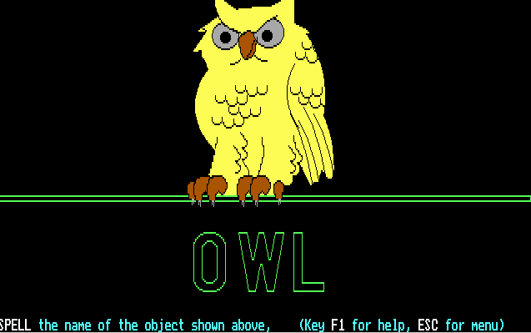

2. เมื่อเข้าสู่โปแกรมแล้ว ให้นักเรียนกดปุ่มตามตัวอักษรที่ตรงกับตัวอักษรที่แสดง
บนหน้าจอคอมพิวเตอร์โดยเรียงลำดับจากซ้ายไปขวา
3. ครูสังเกตการเรียนขณะที่นักเรียนฝึกทักษะ

สื่อ / แหล่งการเรียนรู้
- โปรแกรม KID ชุด การพิมพ์ผสมคำศัพท์
- แบบฝึกหัด ชุด การใช้แป้นพิมพ์

การวัดผลประเมินผล
1. วิธีการวัด
- ตรวจแบบฝึกหัด
2. เครื่องการวัดผลประเมินผล
- แบบฝึกหัด เรื่อง การใช้ชุดแป้นพิมพ์ผสมคำศัพท์
- แบบสังเกตพฤติกรรม
3. เกณฑ์การวัดผลประเมินผล
ใช้การผ่านเกณฑ์ ร้อยละ 70 ขึ้นไป

กิจกรรมเสนอแนะ
……………………………………………………………………………………………………………………………………………………………………………………….…………………………………
บันทึกข้อเสนอแนะ ของผู้บริหารโรงเรียน
……………………………………………………………………………………………………………………………………………………………………………………….…………………………………

ลงชื่อ …………………………….
(……………….. ……….)
ตำแหน่ง ผู้อำนวยการสถานศึกษา………….
………../……………../……….

บันทึกผลหลังกระบวนการจัดการเรียนรู้
ผลการเรียนรู้ที่เกิดขึ้นกับผู้เรียน (เก่ง ดี มีสุข)
……………………………………………………………………………………………………………………………………………………………………………………….……………………………………………………………………………………………………………………………………………….
ปัญหา / อุปสรรค
……………………………………………………………………………………………………………………………………………………………………………………….……………………………………………………………………………………………………………………………………………….
ข้อเสนอแนะ / แนวทางแก้ไข
……………………………………………………………………………………………………………………………………………………………………………………….……………………………………………………………………………………………………………………………………………….

ลงชื่อ ……………………………….…ผู้สอน
(……………….. ……….)
ตำแหน่ง………………………………………………
………../…………./………….

แบบฝึกหัด ชุด การใช้แป้นพิมพ์
ชื่อ-สกุล………………………………………………..เลขที่…..ชั้นประถมศึกษาปีที่……….
คำชี้แจง ให้นักเรียนระบายสีปุ่มต่าง ๆ และเติมคำศัพท์ 5 คำจากโปรแกรมที่ฝึกทักษะ
Z
X
C
B
N
A
S
F
G
K
L
Q
E
T
Y
O
V
M
D
H
J
V
R
U
P







1. ศัพท์ภาษาอังกฤษ คือ ……………………………..

2. ศัพท์ภาษาอังกฤษ คือ ……………………………..

3. ศัพท์ภาษาอังกฤษ คือ ……………………………..

4. ศัพท์ภาษาอังกฤษ คือ ……………………………..

5. ศัพท์ภาษาอังกฤษ คือ ……………………………..

แบบสังเกตพฤติกรรมการเรียน

เลขที่ | ชื่อ - สกุล | คะแนน  ที่ได้ | ผ่าน | ไม่ผ่าน

เกณฑ์การให้คะแนน ดี ให้ 2 พอใช้ ให้ 1 ควรปรับปรุง ให้ 0

สังเกตพฤติกรรม ความสนใจในการปฏิบัติ
ความกระตือรือร้น
ความเสียสละ
ข้อเสนอแนะเพิ่มเติม…………………………………………………………………………
………………………………………………………………………………………………
………………………………………………………………………………………………

( ลงชื่อ ) ………………………………………….… ผู้ประเมิน ( ครูผู้สอน )
( ………………………………………… )
………. / …………… / ……….

แผนการจัดการเรียนรู้
กลุ่มสาระการงานอาชีพและเทคโนโลยี(คอมพิวเตอร์) ชั้นประถมศึกษาปีที่ 1
หน่วยที่ 4 เรื่อง แป้นพิมพ์อัจฉริยะ เวลาเรียน 8 ชั่วโมง
แผนการเรียนรู้ที่ 4 เรื่อง หนูอยากรู้ เวลาเรียน 2 ชั่วโมง
สอนวันที่…………เดือน……………………..พ.ศ. …………… ภาคเรียนที่ 1

มาตรฐานการเรียนรู้
มาตรฐาน ง 4.1 เข้าใจ เห็นคุณค่า และใช้กระบวนการเทคโนโลยีสารสนเทศในการ สืบค้นข้อมูล การเรียนรู้ การสื่อสาร การแก้ปัญหา การทำงานและอาชีพอย่างมีประสิทธิภาพ ประสิทธิผล และมีคุณธรรม

สาระสำคัญ
การใช้แป้นพิมพ์ตัวอักษรภาษาอังกฤษแบบผสม

ผลการเรียนรู้ที่คาดหวัง
1. นักเรียนมีทักษะการใช้แป้นพิมพ์อย่างแม่นยำ
2. นักเรียนมีความรู้เกี่ยวกับศัพท์ภาษาอังกฤษเพื่อมากขึ้น

สาระการเรียนรู้
การใช้โปรแกรม KID ชุด พิมพ์ศัพท์ถูกรู้ความหมาย

กระบวนการจัดการเรียนรู้
1. ครูให้นักเรียนเข้าโปรแกรม KID โดยทำตามขั้นตอนดังนี้
- เปิดเครื่องคอมพิวเตอร์ให้อยู่ในสภาพพร้อมใช้งาน
- ให้นักเรียนดับเบิ้ลคลิกที่ KID บนหน้าจอ
- เมื่อเข้าสู่โปรแกรมจะปรากฎหน้าจอดังนี้

- ครูสั่งให้นักเรียนกดปุ่ม คานเว้นวรรค คือปุ่มที่ยาวที่สุดบนแป้นพิมพ์
เมื่อกดแล้วจะปรากฎหน้าจอดังนี้

- ครูสั่งให้นักเรียนกดปุ่ม คานเว้นวรรค คือปุ่มที่ยาวที่สุดบนแป้นพิมพ์
อีกครั้ง โดยให้สังเกตลูกบาลสีฟ้าต้องอยู่บนรูป ถ้วย หรือ CUP
ถึงจะกดปุ่ม เมื่อกดแล้วจะปรากฏหน้าจอดังนี้
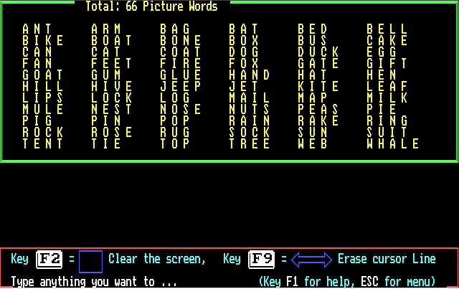

2. เมื่อเข้าสู่โปแกรมแล้ว ให้นักเรียนกดปุ่มตามตัวอักษรที่แสดงด้านล่างของจอภาพ
บนหน้าจอคอมพิวเตอร์ เมื่อพิมพ์เสร็จก็จะรู้ความหมายของคำศัพท์คำนั้น ๆ
3. ครูสังเกตการเรียนขณะที่นักเรียนฝึกทักษะ

สื่อ / แหล่งการเรียนรู้
- โปรแกรม KID ชุด พิมพ์ศัพท์ถูกรู้ความหมาย
- แบบฝึกหัด ชุด การใช้แป้นพิมพ์

การวัดผลประเมินผล
1. วิธีการวัด
- ตรวจแบบฝึกหัด
2. เครื่องการวัดผลประเมินผล
- แบบฝึกหัด เรื่อง การใช้ชุดแป้นพิมพ์ผสมคำศัพท์
- แบบสังเกตพฤติกรรม
3. เกณฑ์การวัดผลประเมินผล
ใช้การผ่านเกณฑ์ ร้อยละ 70 ขึ้นไป

กิจกรรมเสนอแนะ
……………………………………………………………………………………………………………………………………………………………………………………….…………………………………
บันทึกข้อเสนอแนะ ของผู้บริหารโรงเรียน
……………………………………………………………………………………………………………………………………………………………………………………….…………………………………

ลงชื่อ …………………………….
(……………….. ……….)
ตำแหน่ง ผู้อำนวยการสถานศึกษา………….
………../……………../……….

บันทึกผลหลังกระบวนการจัดการเรียนรู้
ผลการเรียนรู้ที่เกิดขึ้นกับผู้เรียน (เก่ง ดี มีสุข)
……………………………………………………………………………………………………………………………………………………………………………………….……………………………………………………………………………………………………………………………………………….
ปัญหา / อุปสรรค
……………………………………………………………………………………………………………………………………………………………………………………….……………………………………………………………………………………………………………………………………………….
ข้อเสนอแนะ / แนวทางแก้ไข
……………………………………………………………………………………………………………………………………………………………………………………….……………………………………………………………………………………………………………………………………………….

ลงชื่อ ……………………………….…ผู้สอน
(……………….. ……….)
ตำแหน่ง………………………………………………
………../…………./………….

แบบฝึกหัด ชุด การใช้แป้นพิมพ์
ชื่อ-สกุล………………………………………………..เลขที่…..ชั้นประถมศึกษาปีที่……….
คำชี้แจง ให้นักเรียนระบายสีปุ่มต่าง ๆ และหาคำศัพท์ที่มีความหมายตามภาพ
Z
X
C
B
N
A
S
F
G
K
L
Q
E
T
Y
O
V
M
D
H
J
V
R
U
P







1. ……………………………..

2. ……………………………..

3. ……………………………..

4. ……………………………..

5. …………………………..

แบบสังเกตพฤติกรรมการเรียน

เลขที่ | ชื่อ - สกุล | คะแนน  ที่ได้ | ผ่าน | ไม่ผ่าน

เกณฑ์การให้คะแนน ดี ให้ 2 พอใช้ ให้ 1 ควรปรับปรุง ให้ 0

สังเกตพฤติกรรม ความสนใจในการปฏิบัติ
ความกระตือรือร้น
ความเสียสละ
ข้อเสนอแนะเพิ่มเติม…………………………………………………………………………
………………………………………………………………………………………………
………………………………………………………………………………………………

( ลงชื่อ ) ………………………………………….… ผู้ประเมิน ( ครูผู้สอน )
( ………………………………………… )

แผนการจัดการเรียนรู้
กลุ่มสาระการงานอาชีพและเทคโนโลยี(คอมพิวเตอร์) ชั้นประถมศึกษาปีที่ 1
หน่วยที่ 5 เรื่อง ฉันเป็นคนไทย เวลาเรียน 8 ชั่วโมง
แผนการเรียนรู้ที่ 1 เรื่อง ทักษะการพิมพ์อักษรแป้นเหย้า เวลาเรียน 2 ชั่วโมง
สอนวันที่…………เดือน……………………..พ.ศ. …………… ภาคเรียนที่ 1

มาตรฐานการเรียนรู้
มาตรฐาน ง 4.1 เข้าใจ เห็นคุณค่า และใช้กระบวนการเทคโนโลยีสารสนเทศในการ สืบค้นข้อมูล การเรียนรู้ การสื่อสาร การแก้ปัญหา การทำงานและอาชีพอย่างมีประสิทธิภาพ ประสิทธิผล และมีคุณธรรม

สาระสำคัญ
การพิมพ์ตัวอักษรแป้นเหย้า

ผลการเรียนรู้ที่คาดหวัง
นักเรียนมีทักษะการใช้แป้นพิมพ์อักษรไทยแบบสัมผัส

สาระการเรียนรู้
การใช้โปรแกรม Thaitype เพื่อฝึกพิมพ์ตัวอักษรแป้นเหย้า คือ ฟ ห ก ด่ า ส ว

กระบวนการจัดการเรียนรู้
1. ครูให้นักเรียนเข้าโปรแกรม Thaitype โดยทำตามขั้นตอนดังนี้
- เปิดเครื่องคอมพิวเตอร์ให้อยู่ในสภาพพร้อมใช้งาน
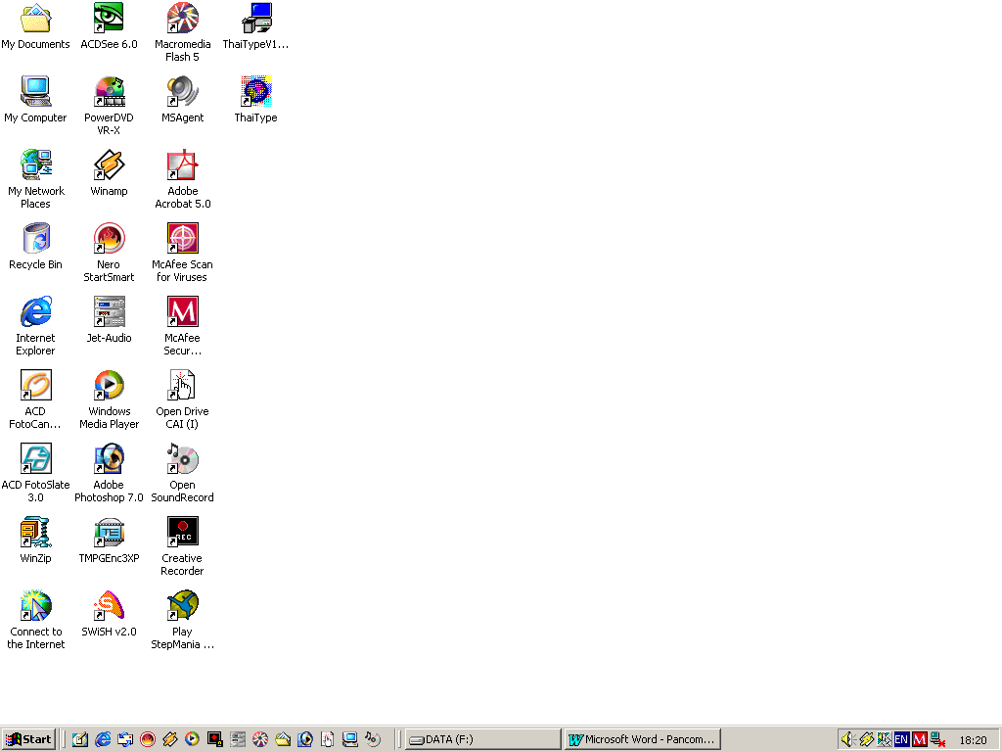
- ให้นักเรียนดับเบิ้ลคลิกที่ Thaitype บนหน้าจอ

- เมื่อเข้าสู่โปรแกรมจะปรากฎหน้าจอดังนี้
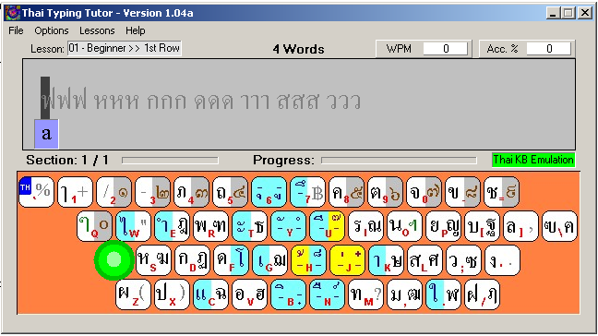

2. ครูอธิบายการใช้งานโปรแกรมเพื่อให้นักเรียนเข้าใจ โดยวิธีการพิมพ์สามารถ
สังเกตได้จากตัวอย่างบนหน้าจอ ซึ่งจะมีไฟสีเขียวกระพริบบอกตำแหน่งแป้น
ที่ต้องการพิมพ์
3. ครูสังเกตการเรียนขณะที่นักเรียนฝึกทักษะ

สื่อ / แหล่งการเรียนรู้
- ใบความรู้เกี่ยวกับการใช้งานโปรแกรม Thaitype
- แบบฝึกหัด ชุด การพิมพ์ตัวอักษรแป้นเหย้า

การวัดผลประเมินผล
1. วิธีการวัด
- ตรวจแบบฝึกหัด
2. เครื่องการวัดผลประเมินผล
- แบบฝึกหัด เรื่อง การพิมพ์ตัวอักษรแป้นเหย้า
- แบบสังเกตพฤติกรรม
3. เกณฑ์การวัดผลประเมินผล
ใช้การผ่านเกณฑ์ ร้อยละ 70 ขึ้นไป

กิจกรรมเสนอแนะ
……………………………………………………………………………………………………………………………………………………………………………………….…………………………………
บันทึกข้อเสนอแนะ ของผู้บริหารโรงเรียน
……………………………………………………………………………………………………………………………………………………………………………………….…………………………………

ลงชื่อ …………………………….
(……………….. ……….)
ตำแหน่ง ผู้อำนวยการสถานศึกษา………….
………../……………../……….

บันทึกผลหลังกระบวนการจัดการเรียนรู้
ผลการเรียนรู้ที่เกิดขึ้นกับผู้เรียน (เก่ง ดี มีสุข)
……………………………………………………………………………………………………………………………………………………………………………………….……………………………………………………………………………………………………………………………………………….
ปัญหา / อุปสรรค
……………………………………………………………………………………………………………………………………………………………………………………….……………………………………………………………………………………………………………………………………………….
ข้อเสนอแนะ / แนวทางแก้ไข
……………………………………………………………………………………………………………………………………………………………………………………….……………………………………………………………………………………………………………………………………………….

ลงชื่อ ……………………………….…ผู้สอน
(……………….. ……….)
ตำแหน่ง………………………………………………
………../…………./………….

ใบความรู้การใช้งานโปรแกรม

Thaitype

โปรแกรม Thaitype เป็นโปรแกรมประเภทฟรี ซึ่งสามารถใช้งานสำหรับวินโดว์ได้
ทั้งวินโดว์ 98/ME/2000/XP การทำงานของโปรแกรม สามารถใช้งานได้ง่ายมาก ๆ โดยการพิมพ์ตามตำแหน่งที่แสดงไว้บนหน้าจอ และจะเรียงลำดับจากง่ายไปยาก

ขั้นตอนการติดตั้งโปรแกรม
1. เปิดใส่แผ่น CD-ROM แผนการจัดการเรียนรู้คอมพิวเตอร์ฉบับสมบูรณ์
ถ้าเครื่องเล่นอัตโนมัติ ให้รอจนกว่าจะปรากฎข้อมูลให้เห็นคำว่า Thaitype ที่มีแฟ้ม
สีเหลือง
2. ดับเบิ้ลคลิกที่คำว่า Thaitype เพื่อทำการติดตั้งจะพบข้อมูลดังรูป

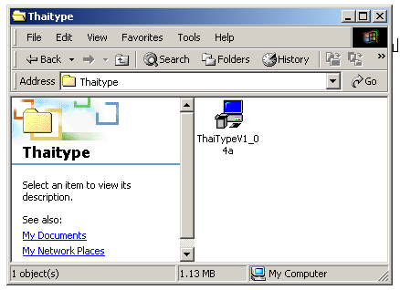

3. ให้ดับเบิ้ลคลิกที่ ThaitypeV1_04a เพื่อติดตั้งโปรแกรม

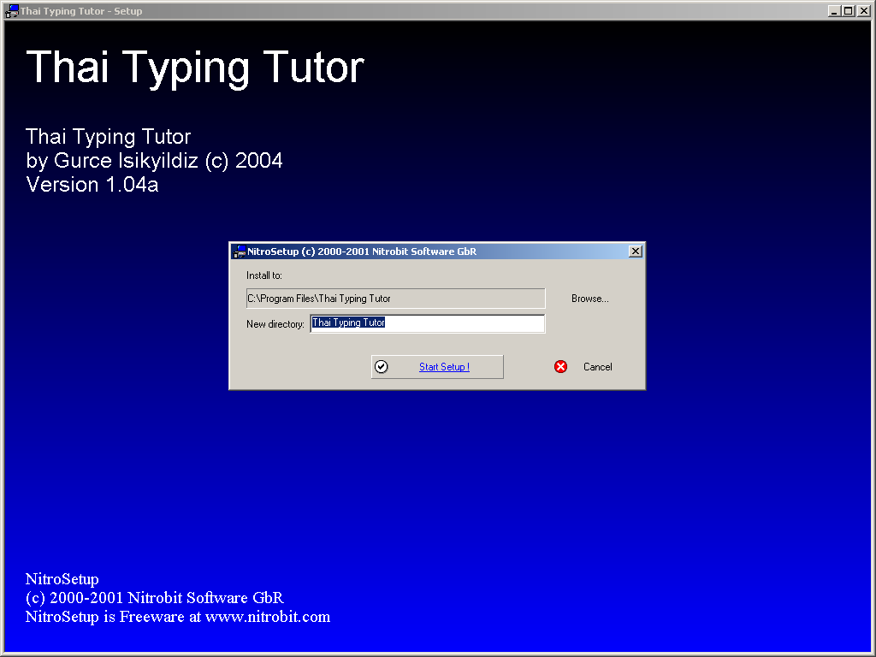
4. เมื่อเริ่มต้นติดตั้งโปรแกรมจะปรากฎข้อมูลดังรู้ ให้คลิกที่ Start Setup เพื่อติดตั้ง

5. เมื่อติดตั้งเสร็จโปรแกรมจะถูกเก็บในแถบเครื่องมือ ให้เข้าโปรแกรมดังนี้
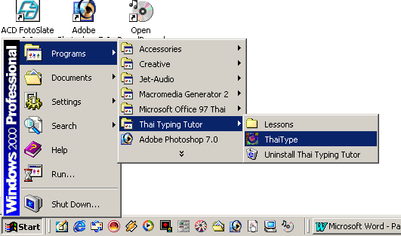

แบบฝึกหัด ชุด การใช้แป้นพิมพ์
ชื่อ-สกุล………………………………………………..เลขที่…..ชั้นประถมศึกษาปีที่……….
คำชี้แจง ให้นักเรียนระบายสีแป้นพิมพ์ที่เป็นตัวอักษรแป้นเหย้า พร้อมกับเขียนตัวอักษร
แป้นเหย้าให้ถูกต้องตามตำแหน่งของแป้นพิมพ์

แบบสังเกตพฤติกรรมการเรียน

เลขที่ | ชื่อ - สกุล | คะแนน  ที่ได้ | ผ่าน | ไม่ผ่าน

เกณฑ์การให้คะแนน ดี ให้ 2 พอใช้ ให้ 1 ควรปรับปรุง ให้ 0

สังเกตพฤติกรรม ความสนใจในการปฏิบัติ
ความกระตือรือร้น
ความเสียสละ
ข้อเสนอแนะเพิ่มเติม…………………………………………………………………………
………………………………………………………………………………………………
………………………………………………………………………………………………

( ลงชื่อ ) ………………………………………….… ผู้ประเมิน ( ครูผู้สอน )
( ………………………………………… )
………. / …………… / ……….

แผนการจัดการเรียนรู้
กลุ่มสาระการงานอาชีพและเทคโนโลยี(คอมพิวเตอร์) ชั้นประถมศึกษาปีที่ 1
หน่วยที่ 5 เรื่อง ฉันเป็นคนไทย เวลาเรียน 8 ชั่วโมง
แผนการเรียนรู้ที่ 2 เรื่อง การพิมพ์แป้น ๆ ไ ำ พ ะ ร น ย บ ล เวลาเรียน 2 ชั่วโมง
สอนวันที่…………เดือน……………………..พ.ศ. …………… ภาคเรียนที่ 1

มาตรฐานการเรียนรู้
มาตรฐาน ง 4.1 เข้าใจ เห็นคุณค่า และใช้กระบวนการเทคโนโลยีสารสนเทศในการ สืบค้นข้อมูล การเรียนรู้ การสื่อสาร การแก้ปัญหา การทำงานและอาชีพอย่างมีประสิทธิภาพ ประสิทธิผล และมีคุณธรรม

สาระสำคัญ
การพิมพ์ตัวอักษรแป้น ๆ ไ ำ พ ะ ร น ย บ ล

ผลการเรียนรู้ที่คาดหวัง
นักเรียนมีทักษะการใช้แป้นพิมพ์อักษรไทยแบบสัมผัส

สาระการเรียนรู้
การใช้โปรแกรม Thaitype เพื่อฝึกพิมพ์ตัวอักษรแป้นเหย้า คือ ๆ ไ ำ พ ะ ร น ย บ ล

กระบวนการจัดการเรียนรู้
1. ครูให้นักเรียนเข้าโปรแกรม Thaitype โดยทำตามขั้นตอนดังนี้
- เปิดเครื่องคอมพิวเตอร์ให้อยู่ในสภาพพร้อมใช้งาน
- ให้นักเรียนดับเบิ้ลคลิกที่ Thaitype บนหน้าจอ

- เมื่อเข้าสู่โปรแกรมจะปรากฎหน้าจอดังนี้

2. ครูอธิบายการใช้งานโปรแกรมเพื่อให้นักเรียนเข้าใจ โดยวิธีการพิมพ์สามารถ
สังเกตได้จากตัวอย่างบนหน้าจอ ซึ่งจะมีไฟสีเขียวกระพริบบอกตำแหน่งแป้น
ที่ต้องการพิมพ์
3. ครูสังเกตการเรียนขณะที่นักเรียนฝึกทักษะ

สื่อ / แหล่งการเรียนรู้
- ใบความรู้เกี่ยวกับการใช้งานโปรแกรม Thaitype
- แบบฝึกหัด ชุด ๆ ไ ำ พ ะ ร น ย บ ล

การวัดผลประเมินผล
1. วิธีการวัด
- ตรวจแบบฝึกหัด
2. เครื่องการวัดผลประเมินผล
- แบบฝึกหัด เรื่อง การพิมพ์ตัวอักษรแป้นเหย้า
- แบบสังเกตพฤติกรรม
3. เกณฑ์การวัดผลประเมินผล
ใช้การผ่านเกณฑ์ ร้อยละ 70 ขึ้นไป

กิจกรรมเสนอแนะ
……………………………………………………………………………………………………………………………………………………………………………………….…………………………………
บันทึกข้อเสนอแนะ ของผู้บริหารโรงเรียน
……………………………………………………………………………………………………………………………………………………………………………………….…………………………………

ลงชื่อ …………………………….
(……………….. ……….)
ตำแหน่ง ผู้อำนวยการสถานศึกษา………….
………../……………../……….

บันทึกผลหลังกระบวนการจัดการเรียนรู้
ผลการเรียนรู้ที่เกิดขึ้นกับผู้เรียน (เก่ง ดี มีสุข)
……………………………………………………………………………………………………………………………………………………………………………………….……………………………………………………………………………………………………………………………………………….
ปัญหา / อุปสรรค
……………………………………………………………………………………………………………………………………………………………………………………….……………………………………………………………………………………………………………………………………………….
ข้อเสนอแนะ / แนวทางแก้ไข
……………………………………………………………………………………………………………………………………………………………………………………….……………………………………………………………………………………………………………………………………………….

ลงชื่อ ……………………………….…ผู้สอน
(……………….. ……….)
ตำแหน่ง………………………………………………
………../…………./………….

แบบฝึกหัด ชุด การใช้แป้นพิมพ์
ชื่อ-สกุล………………………………………………..เลขที่…..ชั้นประถมศึกษาปีที่……….
คำชี้แจง ให้นักเรียนระบายสีแป้นพิมพ์ที่เป็นตัวอักษร ๆ ไ ำ พ ะ ร น ย บ ล พร้อมกับเขียน
ตัวอักษรให้ถูกต้องตามตำแหน่งของแป้นพิมพ์

แบบสังเกตพฤติกรรมการเรียน

เลขที่ | ชื่อ - สกุล | คะแนน  ที่ได้ | ผ่าน | ไม่ผ่าน

เกณฑ์การให้คะแนน ดี ให้ 2 พอใช้ ให้ 1 ควรปรับปรุง ให้ 0

สังเกตพฤติกรรม ความสนใจในการปฏิบัติ
ความกระตือรือร้น
ความเสียสละ
ข้อเสนอแนะเพิ่มเติม…………………………………………………………………………
………………………………………………………………………………………………
………………………………………………………………………………………………

( ลงชื่อ ) ………………………………………….… ผู้ประเมิน ( ครูผู้สอน )
( ………………………………………… )
………. / …………… / ……….

แผนการจัดการเรียนรู้
กลุ่มสาระการงานอาชีพและเทคโนโลยี(คอมพิวเตอร์) ชั้นประถมศึกษาปีที่ 1
หน่วยที่ 5 เรื่อง ฉันเป็นคนไทย เวลาเรียน 8 ชั่วโมง
แผนการเรียนรู้ที่ 3 เรื่อง การพิมพ์แป้น ผ ป แ อ ิ ื ท ม ใ ฝ เวลาเรียน 2 ชั่วโมง
สอนวันที่…………เดือน……………………..พ.ศ. …………… ภาคเรียนที่ 1

มาตรฐานการเรียนรู้
มาตรฐาน ง 4.1 เข้าใจ เห็นคุณค่า และใช้กระบวนการเทคโนโลยีสารสนเทศในการ สืบค้นข้อมูล การเรียนรู้ การสื่อสาร การแก้ปัญหา การทำงานและอาชีพอย่างมีประสิทธิภาพ ประสิทธิผล และมีคุณธรรม

สาระสำคัญ
การพิมพ์ตัวอักษรแป้น ผ ป แ อ ิ ื ท ม ใ ฝ

ผลการเรียนรู้ที่คาดหวัง
นักเรียนมีทักษะการใช้แป้นพิมพ์อักษรไทยแบบสัมผัส

สาระการเรียนรู้
การใช้โปรแกรม Thaitype เพื่อฝึกพิมพ์ตัวอักษรแป้นเหย้า คือ ผ ป แ อ ิ ื ท ม ใ ฝ

กระบวนการจัดการเรียนรู้
1. ครูให้นักเรียนเข้าโปรแกรม Thaitype โดยทำตามขั้นตอนดังนี้
- เปิดเครื่องคอมพิวเตอร์ให้อยู่ในสภาพพร้อมใช้งาน
- ให้นักเรียนดับเบิ้ลคลิกที่ Thaitype บนหน้าจอ

- เมื่อเข้าสู่โปรแกรมจะปรากฎหน้าจอดังนี้

2. ครูอธิบายการใช้งานโปรแกรมเพื่อให้นักเรียนเข้าใจ โดยวิธีการพิมพ์สามารถ
สังเกตได้จากตัวอย่างบนหน้าจอ ซึ่งจะมีไฟสีเขียวกระพริบบอกตำแหน่งแป้น
ที่ต้องการพิมพ์
3. ครูสังเกตการเรียนขณะที่นักเรียนฝึกทักษะ

สื่อ / แหล่งการเรียนรู้
- ใบความรู้เกี่ยวกับการใช้งานโปรแกรม Thaitype
- แบบฝึกหัด ชุด ผ ป แ อ ิ ื ท ม ใ ฝ

การวัดผลประเมินผล
1. วิธีการวัด
- ตรวจแบบฝึกหัด
2. เครื่องการวัดผลประเมินผล
- แบบฝึกหัด เรื่อง การพิมพ์ตัวอักษรแป้นเหย้า
- แบบสังเกตพฤติกรรม
3. เกณฑ์การวัดผลประเมินผล
ใช้การผ่านเกณฑ์ ร้อยละ 70 ขึ้นไป

กิจกรรมเสนอแนะ
……………………………………………………………………………………………………………………………………………………………………………………….…………………………………
บันทึกข้อเสนอแนะ ของผู้บริหารโรงเรียน
……………………………………………………………………………………………………………………………………………………………………………………….…………………………………

ลงชื่อ …………………………….
(……………….. ……….)
ตำแหน่ง ผู้อำนวยการสถานศึกษา………….
………../……………../……….

บันทึกผลหลังกระบวนการจัดการเรียนรู้
ผลการเรียนรู้ที่เกิดขึ้นกับผู้เรียน (เก่ง ดี มีสุข)
……………………………………………………………………………………………………………………………………………………………………………………….……………………………………………………………………………………………………………………………………………….
ปัญหา / อุปสรรค
……………………………………………………………………………………………………………………………………………………………………………………….……………………………………………………………………………………………………………………………………………….
ข้อเสนอแนะ / แนวทางแก้ไข
……………………………………………………………………………………………………………………………………………………………………………………….……………………………………………………………………………………………………………………………………………….

ลงชื่อ ……………………………….…ผู้สอน
(……………….. ……….)
ตำแหน่ง………………………………………………
………../…………./………….

แบบฝึกหัด ชุด การใช้แป้นพิมพ์
ชื่อ-สกุล………………………………………………..เลขที่…..ชั้นประถมศึกษาปีที่……….
คำชี้แจง ให้นักเรียนระบายสีแป้นพิมพ์ที่เป็นตัวอักษร ผ ป แ อ ิ ื ท ม ใ ฝ พร้อมกับ
เขียนตัวอักษรให้ถูกต้องตามตำแหน่งของแป้นพิมพ์

แบบสังเกตพฤติกรรมการเรียน

เลขที่ | ชื่อ - สกุล | คะแนน  ที่ได้ | ผ่าน | ไม่ผ่าน

เกณฑ์การให้คะแนน ดี ให้ 2 พอใช้ ให้ 1 ควรปรับปรุง ให้ 0

สังเกตพฤติกรรม ความสนใจในการปฏิบัติ
ความกระตือรือร้น
ความเสียสละ
ข้อเสนอแนะเพิ่มเติม…………………………………………………………………………
………………………………………………………………………………………………
………………………………………………………………………………………………

( ลงชื่อ ) ………………………………………….… ผู้ประเมิน ( ครูผู้สอน )
( ………………………………………… )
………. / …………… / ……….

แผนการจัดการเรียนรู้
กลุ่มสาระการงานอาชีพและเทคโนโลยี(คอมพิวเตอร์) ชั้นประถมศึกษาปีที่ 1
หน่วยที่ 5 เรื่อง ฉันเป็นคนไทย เวลาเรียน 8 ชั่วโมง
แผนการเรียนรู้ที่ 4 เรื่อง การพิมพ์แป้น ภ ถ ุ ู ึ ค ต จ ข ช ฃ เวลาเรียน 2 ชั่วโมง
สอนวันที่…………เดือน……………………..พ.ศ. …………… ภาคเรียนที่ 1

มาตรฐานการเรียนรู้
มาตรฐาน ง 4.1 เข้าใจ เห็นคุณค่า และใช้กระบวนการเทคโนโลยีสารสนเทศในการ สืบค้นข้อมูล การเรียนรู้ การสื่อสาร การแก้ปัญหา การทำงานและอาชีพอย่างมีประสิทธิภาพ ประสิทธิผล และมีคุณธรรม

สาระสำคัญ
การพิมพ์ตัวอักษรแป้น ภ ถ ุ ู ึ ค ต จ ข ช ฃ

ผลการเรียนรู้ที่คาดหวัง
นักเรียนมีทักษะการใช้แป้นพิมพ์อักษรไทยแบบสัมผัส

สาระการเรียนรู้
การใช้โปรแกรม Thaitype เพื่อฝึกพิมพ์ตัวอักษรแป้นเหย้า คือ ภ ถ ุ ู ึ ค ต จ ข ช ฃ

กระบวนการจัดการเรียนรู้
1. ครูให้นักเรียนเข้าโปรแกรม Thaitype โดยทำตามขั้นตอนดังนี้
- เปิดเครื่องคอมพิวเตอร์ให้อยู่ในสภาพพร้อมใช้งาน
- ให้นักเรียนดับเบิ้ลคลิกที่ Thaitype บนหน้าจอ

- เมื่อเข้าสู่โปรแกรมจะปรากฎหน้าจอดังนี้

2. ครูอธิบายการใช้งานโปรแกรมเพื่อให้นักเรียนเข้าใจ โดยวิธีการพิมพ์สามารถ
สังเกตได้จากตัวอย่างบนหน้าจอ ซึ่งจะมีไฟสีเขียวกระพริบบอกตำแหน่งแป้น
ที่ต้องการพิมพ์
3. ครูสังเกตการเรียนขณะที่นักเรียนฝึกทักษะ

สื่อ / แหล่งการเรียนรู้
- ใบความรู้เกี่ยวกับการใช้งานโปรแกรม Thaitype
- แบบฝึกหัด ชุด ภ ถ ุ ู ึ ค ต จ ข ช ฃ

การวัดผลประเมินผล
1. วิธีการวัด
- ตรวจแบบฝึกหัด
2. เครื่องการวัดผลประเมินผล
- แบบฝึกหัด เรื่อง การพิมพ์ตัวอักษรแป้นเหย้า
- แบบสังเกตพฤติกรรม
3. เกณฑ์การวัดผลประเมินผล
ใช้การผ่านเกณฑ์ ร้อยละ 70 ขึ้นไป
กิจกรรมเสนอแนะ
……………………………………………………………………………………………………………………………………………………………………………………….…………………………………
บันทึกข้อเสนอแนะ ของผู้บริหารโรงเรียน
……………………………………………………………………………………………………………………………………………………………………………………….…………………………………

ลงชื่อ …………………………….
(……………….. ……….)
ตำแหน่ง ผู้อำนวยการสถานศึกษา………….
………../……………../……….

บันทึกผลหลังกระบวนการจัดการเรียนรู้
ผลการเรียนรู้ที่เกิดขึ้นกับผู้เรียน (เก่ง ดี มีสุข)
……………………………………………………………………………………………………………………………………………………………………………………….……………………………………………………………………………………………………………………………………………….
ปัญหา / อุปสรรค
……………………………………………………………………………………………………………………………………………………………………………………….……………………………………………………………………………………………………………………………………………….
ข้อเสนอแนะ / แนวทางแก้ไข
……………………………………………………………………………………………………………………………………………………………………………………….……………………………………………………………………………………………………………………………………………….

ลงชื่อ ……………………………….…ผู้สอน
(……………….. ……….)
ตำแหน่ง………………………………………………
………../…………./………….

แบบฝึกหัด ชุด การใช้แป้นพิมพ์
ชื่อ-สกุล………………………………………………..เลขที่…..ชั้นประถมศึกษาปีที่……….
คำชี้แจง ให้นักเรียนระบายสีแป้นพิมพ์ที่เป็นตัวอักษร ภ ถ ุ ู ึ ค ต จ ข ช ฃ พร้อมกับเขียน
ตัวอักษรให้ถูกต้องตามตำแหน่งของแป้นพิมพ์

แบบสังเกตพฤติกรรมการเรียน

เลขที่ | ชื่อ - สกุล | คะแนน  ที่ได้ | ผ่าน | ไม่ผ่าน

เกณฑ์การให้คะแนน ดี ให้ 2 พอใช้ ให้ 1 ควรปรับปรุง ให้ 0

สังเกตพฤติกรรม ความสนใจในการปฏิบัติ
ความกระตือรือร้น
ความเสียสละ
ข้อเสนอแนะเพิ่มเติม…………………………………………………………………………
………………………………………………………………………………………………
………………………………………………………………………………………………

( ลงชื่อ ) ………………………………………….… ผู้ประเมิน ( ครูผู้สอน )
( ………………………………………… )
………. / …………… / ……….

ข้อสอบปลายภาค
ชื่อ-สกุล………………………………………………..เลขที่…..ชั้นประถมศึกษาปีที่……….
คำชี้แจง ให้นักเรียนทำเครื่องหมาย X ทับข้อที่ถูกที่สุด
1. เมื่อเราจับแก้วน้ำเย็น เรารู้สึกเย็น แสดงว่าเรารับข้อมูลด้านใด
ก. การสัมผัส ข. ลิ้น ค.กลิ่น
2. เวลาเราอ่านหนังสือ เราเห็นภาพสวยงาม แสดงว่าเรารับข้อมูลด้านใด
ก. การฟัง ข. การมอง ค. การสัมผัส
3. คอมพิวเตอร์เก็บข้อมูลอะไรได้
ก. ภาพ ข. กลิ่น ค. รสชาติ
4. คอมพิวเตอร์ใช้ทำอะไรไม่มีประโยชน์
ก. เก็บข้อมูลประวัติ ข. โปรแกรมช่วยสอน ค. เล่นเกม
5. การเล่นเกมนานเกินไปไม่ดี เพราะอะไร
ก. ไม่ได้ทำการบ้าน ข. ไม่ได้ออกไปเที่ยวนอกบ้าน ค. อาจทำให้สายตาไม่ดี
6. สิ่งใดต่อไปนี้ต้องใช้คอมพิวเตอร์เก็บข้อมูล
ก. รถมอเตอร์ไซค์ ข. เครื่องฝากถอนเงินของธนาคาร ค. รถจักยาน
7. คอมพิวเตอร์ส่งข้อมูลไกล ๆ ได้อย่างไร
ก. ส่งทางอินเตอร์เน็ต ข. ส่งทางอากาศ ง. ส่งทางเรือ
8. การเปิดเครื่องคอมพิวเตอร์ จะเปิดสวิทย์ที่มีสัญลักษณ์ใด
ก. ข. ค.
9. ถ้าต้องการปิดเครื่องคอมพิวเตอร์ต้องเลือกคำสั่งใดจึงจะปิดเครื่องได้
ก. Restart ข. Shut Down ค. Run
10. การกดเมาส์ 1 ครั้ง ที่เราเรียกว่า คลิก คือกดเมาส์ด้านใด
ก. ด้านขาว ข. กลาง ค. ด้านซ้าย

เฉลย 1.ก 2.ข 3.ก 4.ค 5.ค 6.ข 7.ก 8.ก 9.ข 10.ค

